# 2025一轮复习「文学类文本」小说阅读复习详解

# （1）小说的阅读方法

**知识梳理//**  
  
**考情分析**

**1.选材特点**

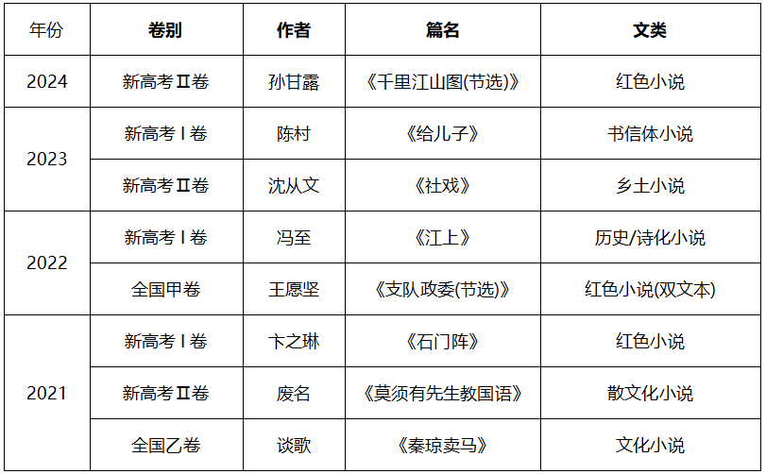

（1）体裁以短篇小说为主，以中国现当代作家作品为主，契合课标要求“关注当代文学创作动态，选读新近发表的有影响的作品及相关评论”。

（2）题材类型多样，弘扬革命文化和社会主义先进文化，引导考生关注家国情怀，以及对人生、社会的思考。

（3）作品内容具有较强的文学性或审美情趣、具有深刻的现实意义。文章情节相对完整，能展现人物的性格侧面。

（4）主人公大多平凡而典型，他们身上具有闪光点；主题上，反映小人物身上勤劳、善良、乐于助人、轻财重义等中华传统美德，多展现中国人民在革命、建设、改革征程上的高贵品质。

（5）重视关联教材，强化教考衔接如2024新课标Ⅱ卷《千里江山图》呼应教材里的革命小说《百合花》《党费》《荷花淀》和林觉民的临终绝笔《与妻书》，把个人与时代交融在一起。

**2.考点考向**

（1）问题设计侧重小说“三要素”（人物形象、故事情节、环境）和主题。往往在以下题型中选择4个考查：①把握故事情节（含“探究情节设计的合理性”）；②揣摩人物形象；③注意环境描写；④概括（或探究）主题；⑤品味赏析语言；⑥赏析艺术技巧；⑦理解及鉴赏小说的标题。

（2）问题的切入点较小，问题较具体。集中于分析综合和鉴赏题。

（3）更趋向关注对人生、对社会的思考。集中于拓展和探究题。

**基础知识**

**一、小说的概念及“三要素”**

**概念：**小说是通过完整的故事情节和典型的环境描写来塑造具有典型性格的人物形象，多角度多层次地反映现实生活的文学体裁。

**“三要素”：**生动的人物形象、完整的故事情节和人物活动的具体环境是小说必须具备的三要素。其中，人物是核心，情节是骨架，环境是依托。

**二、小说篇幅**

**1.长篇小说（六万字或十万字以上）。**一般认为，字数在六万或十万以上的小说为长篇小说，还可细分为小长篇（一般六万字到十万字），中长篇（一般十几万字到三五十万字），超长篇（一般超过百万字）。

**2.中篇小说（三万字至六万字）。**一般认为，字数在三万字至六万字的小说为中篇小说。也有少数十几万字的小说也被算作中篇而不归于长篇，这取决于文章内容的丰富度。

**3.短篇小说（几千字至三万字）。**一般认为，字数在几千字到三万字的小说为短篇小说。

**4.微型小说（数百字至几千字）。**一般认为，微型小说的字数应在两千字以下。

**三、常考小说题材、主题**

**1.乡土写实小说。**乡土小说从20年代中期延续到30年代形成一股持久的创作潮流，给当时的文坛带来清新的泥土气息，突破了“五四”新文学诞生以来主要写知识青年的相对狭小天地，影响和吸引了一大批新作家将关注的目光更多地转向社会，转到农民身上。乡土小说把艺术之根扎于故乡的土地与农民之中，带着满身乡土气息，又敢于正视农民的辛酸与凄楚，作平实自然的描写。

**2.革命小说。**出现于20年代末30年代初。从题材的角度看，“革命历史”题材在新政权后占有最大的分量和极为重要的位置。它是指“在既定的意识形态的规限内，讲述既定的历史题材，以达成既定的意识形态目的”（黄子平）。缺点：由于缺乏对革命和工农大众感情的体验与认同，对革命斗争有肤浅、空洞的描写，往往把革命生活简单化。其中长篇主要有《保卫延安》（杜鹏程）；《红旗谱》（梁斌）；《青春之歌》（杨沫）；《红岩》（罗广斌、杨益言）。

**3.历史小说。**历史小说通常与军事小说不分家，严格来说，历史小说主要是以史实记录为蓝本，重新记述、刻画历史事件和人物的小说。网络上出现的历史小说大多是以中国古代历史为背景的穿越类小说。通过描写历史人物和事件，再现一定历史时期的生活面貌和历史发展趋势。

依据历史事实做适当的想象、概括和虚构，所描写的主要人物和主要事件有历史根据，具有真实与虚构相统一的特征。一种是“博考文献，言必有据”（鲁迅《故事新编·序言》）的严格的历史小说，一种是“只取一点因由，随意点染”（同上）的较为自由的历史小说。

**4.科幻小说。**科幻小说全称科学幻想小说，是一种起源于近代西方，伴随着近代科学技术的蓬勃发展而产生的文学体裁。其定义为在尊重科学结论的基础上进行合理设想（而非妄想，否则就是科学奇幻小说）而创作出的文艺。一般认为优秀的科幻小说必须具备“逻辑自洽”“科学元素”“人文思考”三要素。当下以叙事为重点，追求人文思考已成为科幻小说的主流，国内科幻小说还呈现出轻科学偏文艺的趋势。

**备考策略**

**一、重视阅读，加强读懂。**阅读经典，选材多元，见多识广，联系社会热点，重培养快速读懂文本的能力。

**二、重视基础知识，构建知识体系。**思维建模，引导熟练掌握文体知识，重视跨文体融合、落实考点。

**三、关联教材，重视群文阅读。**同一主题不同文本，同一考点，课内课外比较，把教材与课外阅读融合在一块。

**四、精题精练，错题重练，重视审题。**常规题与创新题结合，整理典例和错题，加强审题能力训练。

**阅读方法**

考场阅读与平时阅读有所不同，一般分为两步阅读：第一步是整体阅读，第二步是带题阅读。第一步整体阅读至关重要。一篇文章是一个有机的整体。读一篇文章如果没有着眼于全篇的目光，没有整体把握的意识，其结果只能是事倍功半。只有整体把握了全文，将文章的骨骼、精髓看得透彻、明白，才能把命题人的命题指向、意图看得清楚、明晰，才能快速而准确地答题。

整体阅读的要求：快速阅读，整体把握。所谓快速阅读，就是要求用10分钟左右的时间对一篇千字文读两遍。它是考生必须练就的本领，只有在平时有意识地训练快速阅读，才能在考场上方寸不乱，成竹在胸。快速阅读的目的在于整体把握。所谓整体把握，就是能初步把握小说情节，初步认识人物形象，初步概括小说主题。

**1.初步感知人物**

初步判断人物的身份、地位、职业，生活的具体环境，他有哪些言行和想法，他与其他人有着怎样的关系，在此基础上初步把握人物的性格特点。

**2.初步明了小说情节**

两种方式明了小说情节：（1）明确叙述的对象、事件及其前因后果，把握事件“发生——经过——结果”的完整过程；（2）按照小说情节的基本结构：开端、发展、高潮、结局来把握。

注意：无论选择何种方式，都需要划分层次，概括层意。

**3.初步概括小说主题**

（1）从题材内容总结主题。具体需要“两抓”：①抓标题，如《祝福》。②抓主要事件，如《范进中举》《林黛玉进贾府》《林教头风雪山神庙》等。

（2）从人物塑造把握主题。在小说中，主要人物也就是“主题性人物”。①在故事小说中，主要人物是故事的主角，他的际遇遭逢、命运归宿常常联系着社会生活的本质，显示着作品的主题。②在性格小说中，主要人物是某种典型性格的代表与化身。这种典型性格及其生成发展的历史，是作品主题所要展现的内容。如《水浒传》中林冲的性格转变就暗示了主题。

（3）从情节发展概括主题。小说的某些典型情节，常常有揭示主题的作用。情节的发展变化是矛盾冲突发展的体现，分析小说的情节时必须抓住主要的矛盾冲突，通过分析典型情节的阶段性意义，所涉及的人物关系、人物的心理状况等等，可以领悟情节的主题内涵。

（4）从环境描写看对主题的暗示。环境描写最终是为表现主题服务的。在大多数情况下，环境描写可能主要是为展示人物行动和命运及刻画人物性格创造必要的条件，提供生动的衬景，但同时也是以间接的形式表现主题，有时可能带有象征或隐喻性质，可以从中揣摩主题。

（5）从文中重要语句挖掘主题。小说主题虽然不能像散文那样靠议论、抒情句直接表现出来，但借助文中重要语句也可挖掘主题。如一些感情强烈的句子、描写人物心理活动的句子等。

**//模拟训练//**  
  
**阅读下面的文字，完成问题。**

**山乡巨变①（节选）**

周立波

过了九点，互助组的八户到齐了，除这以外，来了二十一家单干户，有现贫农，新老下中农，也有新老上中农。全体到会的，一共是二十九户。看见该来的人都到了，刘雨生把大家叫进厢房。这位单单瘦瘦的青皮后生子，站在桌边，背着灯光，面向人群，从从容容做报告。他没有稿子，也不拿本本，却把邓秀梅和李主席在支部会和代表会上的讲话，传达得一清二楚。

解放前，刘雨生家里顶穷。他只读得两年私塾。他是一个大公无私的现贫农；或者用亭面胡的话来说：“是一个角色。”他的记性非常好。开会时，他不记笔记，全靠心记。开完了会，他能把他听到的报告大致不差地传达给人家。许他发挥时，他就举些本地的例子，讲得具体而生动，非常投合群众的口味。

刘雨生的互助组的八户人家和周围单干的家底、人口和田土，以至这些田土的丘名、亩级和产量，他都背得熟历历。他出生在这块地方，又在这里作了十六年的田。村里的每一块山场，每一丘田，每一条田滕的过去几十年的历史，他都清楚。他是清溪乡的一本活的田亩册。

他为人和睦，本真，心地纯良，又吃得亏，村里的人，全都拥护他。

但是，刘雨生所走的道路不是笔直的，而且也并不平坦。村里组织互助组时，他是组长之一。那时候，唤人开个会，都很困难，他要挨门挨户去劝说，好像讨账。他的堂客张桂贞是个只图享福、小巧精致的女子，看见丈夫当了互助组组长，时常误工，就绞着他吵，要他丢开这个背时壳。他自己心里对互助合作，也有点犹豫。互助组到底好不好？他还没有想清楚。

如今，上级忽然派个邓秀梅来了，说是要办社。他心里想，组还没搞好，怎么办社呢？不积极吧，怕挨批评，说他不像个党员，而且自己心里也不安；要是积极呢，又怕选为社主任，会更耽误工夫，张桂贞会吵得更加厉害，说不定还会闹翻。想起这些，想起他的相当标致的堂客，会要离开他，他不由得心灰意冷，打算缩脚了。

“你是共产党员吗？”他的心里有个严厉的声音，责问自己，“入党时节的宣誓，你忘记了吗？”

开支部会时，听了邓秀梅的报告，刘雨生回到家里，困在床上，睁开眼睛，翻来覆去，想了一通宵。一直到早晨，他的主意才打定。他想清了：“不能落后，只许争先。不能在群众跟前，丢党的脸。家庭会散板，也顾不得了。”

从那以后，他一心一意，参与了合作化运动。张桂贞看他全然不问家里的冷暖，时常整天不落屋，柴不砍，水也不挑了，只想发躁气，跟他吵闹。刘雨生每天回来都很晚，吃了饭就上床睡了，使她根本没有吵架的机会。开这群众会的头一天晚上，刘雨生回家，发现灶上锅里，既没有菜，也没有饭，张桂贞本意是要激起他吵的，但他也没有做声，拿灯照照，看见米桶是空的，就忍饥挨饿，吹熄灯睡了。张桂贞翻了一个身，满含怒意地说道：“你呀，哼，心上还有家？”

第二天，也就是开这会的同一天的上半日，张桂贞从床上起来，带着她的三岁的孩子，回到了娘家，找哥嫂商量去了。她的娘家，就在本乡。她父母双亡，娘家的人只有大哥和大嫂。她的大哥张桂秋，人生得矮小，人都叫他秋丝瓜，解放以前，他是个兵痞，家里也穷。土改时，划作贫农，如今成了上中农。他一心一意，盘算要把他久想离婚的妹妹嫁到城里去，给他当跳板，好让他往城里发展。

虽说眼看要遭遇不幸，他喜欢的儿子要遭到他们的婚变的影响，但刘雨生还是忍着心痛，出席和主持了晚上的会议，并且平平静静地做了报告。在灯光下面，人们看得出，他的脸上有愁云，眼睛含着沉郁凄楚的神色。

“他心里好像有事。”亭面胡旁边有一个人低低地说。

亭面胡并非精细一流的人物，平常对自己马马虎虎，对人家也谈不上细致，但经人说破，他也看出了，刘雨生显出没有精神、大有心事的样子。

“准是他的堂客又跟他吵了。”亭面胡身边那个人又低声地说。

“这号没得用的堂客，要是落在我手里，早拿烟壶脑壳挖死了！”亭面胡一边说，一边把他的烟壶脑壳在高凳脚上磕得喘咚蹦咚响，好像高凳的脚就是张桂贞的脚一样。

亭面胡正在说的时候，一个短小单瘦的中年人来了。刘雨生的报告顿了一顿；手也好像轻轻抖动了。他的眼睛有意避开不看这个进来的男子。

“那是哪一个？”桌子边上，邓秀梅小声地问陈大春。

“那是雨生的大舅子，张桂秋，小名秋丝瓜。”陈大春说，声音也没有平常粗大。稍稍打了一阵顿，刘雨生忍住心里的凄楚，继续做他的报告。他说起了农业社的优越性，又谈到将来，乡里要把有一些田塍通开，小丘改成大丘；所有的田，除缺水的干鱼子脑壳，都插双季稻：按照土地的质量，肯长什么，就种什么，有的插稻谷，有的秧豆子，有的贴黄麻，有的种瓜菜。

听到刘雨生说起这些具体的作田的事，大家都用心地听。刘雨生的心也轻快一些了。

（有删改）

【注】①长篇小说《山乡巨变》写于1959年，描写了湖南省一个山乡的农业生产合作社的发展过程。

1．下列对文本相关内容和艺术特色的分析鉴赏，不正确的一项是（  ）

A．小说在插叙一开始就介绍刘雨生的家境和学历，反映了刘雨生能力强，有天赋。

B．亭面胡说刘雨生“是一个角色”，这从正面赞美刘雨生聪慧能干，品德高尚，是个不可多得的人才。

C．“他是清溪乡的一本活的田亩册”，说明刘雨生熟悉当地的人口、土地、历史，是带领农业合作社建设的合适人选。

D．看到丈夫不问家里冷暖，张桂贞只想跟刘雨生发脾气，甚至想离婚。这些情节突出了刘雨生一心为公的形象。

2．关于小说后半部分刘雨生作报告，下列说法不正确的一项是（  ）

A．报告会上渲染了一种紧张的气氛，情节有张有弛，跌宕起伏，构思精巧。

B．作者笔墨重点不是落在报告本身，而是通过各种人物的反应来凸显主人公形象。

C．刘雨生平平静静作报告说明了他此时恢复了平静，心态平和，不再受外界影响。

D．在看似松散的插叙之后，前文各种矛盾在报告会上聚集，情节渐渐显出波澜来。

3．小说中刘雨生的内心是如何随着情节的展开而变化的？请结合文中相关内容作简要分析。

4．周立波在谈到创作《山乡巨变》时说：“我以为文学语言，特别是小说里的人物的对话，应该尽可能地口语化，但也要提炼、润色。”请结合文本分析本文的语言特色。

**详解答案**

1.B【解析】本题考查分析鉴赏作品内容和艺术特色的能力。B项，“从正面赞美”错误，这里是亭面胡对刘雨生的评价，应是侧面赞美。

2.C【解析】本题考查分析鉴赏作品中人物形象和艺术特色的能力。

C项，“说明了他此时恢复了平静，心态平和，不再受外界影响”错误。根据“虽说眼看要遭遇不幸，他喜欢的儿子要遭到他们的婚变的影响，但刘雨生还是忍着心痛，出席和主持了晚上的会议，并且平平静静地做了报告”可知，刘雨生表面平静，但内心波动。

3.①成立互助合作社之初，刘雨生有些犹豫和迷惘。②上级派邓秀梅来了后，他产生矛盾心理，感到进退两难。③想到自己是一名共产党员时，他又不停地自责和反省。④开支部会后，他想了一通宵，从而完全清醒和觉悟。⑤老婆带着孩子回娘家，刘雨生作报告，表面平静，内心痛楚。⑥但作完报告后，心情却变得轻快自在。

4.①多口语、方言，真实自然，幽默风趣。如“他背得熟历历”“丢开这个背时壳”“这号没得用的堂客，要是落在我手里，早拿烟壶脑壳挖死了!”等，符合农民身份、口吻，生活气息浓厚，亲切自然，通俗易懂，幽默风趣。

②高度凝练，句式灵活。如写刘雨生“站在桌边，背着灯光，面向人群，从从容容做报告”，“回到家里，困在床上，睁开眼睛，翻来覆去”，运用四字短句，简洁有力，精练传神。又如“你呀，哼，心上还有家?”以反问和变形句式揭示人物个性，表达妻子对丈夫不顾家行为的不满。再如“入党时节的宣誓，你忘记了吗?”以倒装和反问的句式表达对自己的苛责。

③精心润色，生动传神。如“有的插谷，有的秧豆子，有的贴黄麻，有的种瓜菜”，其中“插”“秧”“贴”“种”等动词准确表现农业生产特点，生动鲜明，富有表现力。又如写刘雨生“是清溪乡的一本活的田亩册”，用比喻的手法写出刘雨生对清溪乡土地工作的熟悉，生动形象地表现出其不凡的工作能力。

# （2）小说的情节与结构（上）

“情节”是指小说中用以表现主题或人物性格的一系列有组织的生活事件。高考试题中的情节考查有较强的综合性，往往与小说环境、人物、主题紧密结合。值得注意的是近年考查重点的变化，即由过去直接要求概括或梳理情节转变为要求分析人物的心理变化、分析某一情节作用，对情节手法（叙述技巧、情节安排技巧）的分析也趋于精细化。对小说情节的理解和分析是高考文学类文本小说阅读考查中命题的热点，常设题型有以下三类：概括小说情节、分析情节作用、鉴赏情节手法，本期由小文带领大家梳理前两种题型。

**考点梳理**

**考点1：概括小说情节**

**一、概括方法**

**1．理结构**

先给文章各段落标上序号，然后按照情节的开端、发展、高潮和结局来切分文章层次，进而梳理情节，把握小说的矛盾冲突。如果是全篇，看故事的起因、发展、高潮、结局在文中是怎样表现的；如果是局部，要留心构成故事发展的一连串细节，留心人物性格、心理、情感的变化过程。

**2．寻线索**

线索是贯串整个作品情节发展的脉络，它可以是某人、某物、某种情感、某个事件，还可以是时间、空间。阅读小说抓住线索是把握小说故事发展的关键。线索有单线和双线两种，双线一般分明线、暗线两种。

**3．抓场面**

一般一个场面可以梳理为一个情节。小说中的场面就是不同时间人物活动的场所。如《林教头风雪山神庙》就可按照林冲活动的地点概括情节：酒店遇故交、市场买刀寻敌、看管草料场、风雪夜山神庙复仇。

**二、解题思路**

**1．根据结构来梳理。**事件的发展过程一般分为开端、发展、高潮和结局，阅读时先给文章各段标上序号来划分文章层次，进而梳理情节。

**2．根据场景来梳理。**一般一个场景可以梳理为一个情节。小说中的场景就是不同时间下人物活动的场所，理清了场景，小说的情节也就基本明了了。

**3．根据线索来梳理。**线索是整个作品情节发展的脉络，它可以是某个人物、事物、事件、某种情感心理变化，还可以是时间、空间。抓住线索是把握小说故事发展的关键。

**考点2：分析情节作用**

**一、内容作用**

**（一）情节作用分析五思考**

**1．从情节与情节的关系角度考虑**

就全文来说，小说的情节主要有两方面的作用：一是内容上为塑造人物、表现主题服务，为情节发展服务；二是结构上呼应标题、设置悬念、照应文段、埋下伏笔、为后面情节做铺垫、推动情节发展等。要考虑到小说情节的位置，如开头情节的作用，中间情节的作用，结尾情节、插叙情节的作用。

**2．从情节与人物的关系角度考虑**

考虑情节对人物性格塑造上的具体作用。常用答题术语：塑造了怎样的人物形象，表现了人物怎样的性格或精神，刻画了人物怎样的心理等。

**3．从情节与环境的关系角度考虑**

突出（烘托、交代）人物活动的环境，使环境更具典型性等。

**4．从情节与主题的关系角度考虑**

一般来说是点题、突出主题或揭示主旨。常用答题术语：揭示（表达、寄托、暗示）了怎样的主题，起到了深化主题、突出主题的作用。

**5．从情节与读者的关系角度考虑**

往往是设置悬念，吸引读者注意力，引起读者的阅读兴趣，引发读者思考等。如《祝福》中祥林嫂惨死的情节，引发了读者对作品意蕴和人物命运的深入思考和探究。

**（二）反复出现的情节或典型细节作用**

**1．反复出现的情节：**层层递进，丰富人物形象，凸显小说的主题。

**2．典型细节：**

（1）内容上，勾勒出人物生存环境，突出人物心理，突出小说的主题；

（2）结构上，某一细节贯穿全篇，前后呼应，或照应，或铺垫，或对比等，体现小说的整体性。

（3）营造某种氛围，推动情节发展。如《林教头风雪山神庙》多次写到“风雪”。

（4）刻画人物性格，表现人物爱好、追求，烘托人物心情和心理。如《祝福》中反复写祥林嫂讲述阿毛被狼吃掉的故事，就突出了她思念儿子又希望引人同情的几近崩溃的精神状态。

（5）暗示、深化主题，影射象征。如《装在套子里的人》反复写别里科夫的“套子”。

（6）突出时代气氛，展示地方特色；或者引起读者关注。如《边城》中多次写湘西风情以突显地域特色。

**【答题模板】**

1.对环境的作用：交代/突出人物活动的环境，使环境更具典型性。

2.对人物的作用：塑造人物……形象，表现人物……性格或精神，刻画人物……心理，使人物形象更加丰满。

3.对主题的作用：揭示（表达、寄托、暗示）……主题，点明（深化、突出、丰富）……主题。

4.对读者感受的作用：设置悬念，吸引读者的注意力，引起读者的阅读兴趣，引发读者思考。

**二、结构作用**

**（一）开头段的类型及作用**

**1．一般式开头：**开门见山，点明主旨；引出下文，为后面情节做铺垫；交代故事发生的时间、地点。

**2．设疑式（或悬念式）开头：**提出疑问，然后在行文过程中或结尾才回答疑问。作用：引起读者的思考和阅读兴趣；造成悬念，引出下文的情节；突出人物形象；揭示小说的主题。

**3．写景式开头：**交代故事发生的地点或背景，增加故事的真实性；渲染气氛；烘托人物心情。

**4．直切式开头：**小说直接切入场景，将读者置于情节之中，现场感与参与感强烈。

**【示例】**课文《边城》节选部分中，开头写端午节热闹的龙舟比赛、捉鸭游戏和人们争相观看等情节有什么作用?

**【参考答案】**①表现这里的民风淳朴和鲜明的地域特色；②表现了湘西民众的热血性格、团结精神和对生活的热爱；③主要人物翠翠、老船夫、顺顺等相继出场并表现出了各自的性格特点和兴趣爱好；④为下文展开故事、塑造人物作铺垫。

**（二）中间情节的作用**

**1．从结构上看，**主要是与相关情节照应或作为伏笔。照应是指文学作品前后之间的呼应。小说中使用照应，能使情节连贯，脉络清晰，结构紧凑。伏笔指在文学作品中，前文为后文情节发展所做的提示或暗示。小说中使用伏笔，能使情节曲折，显得结构严谨，显示出构思的精巧。

**2．从表达上看，**可以展现人物性格，如《林教头风雪山神庙》中，林冲买刀并在街上寻觅仇家的情节，显示出林冲急躁的个性。也可起到起衬托、对比、铺垫等作用。如果描写的物象是次要物象，且与主要物象在形象、意境和情感上一致，作用就是正面烘托、衬托、铺垫；如果描写的物象不一样，意境或情感不一致，其表达作用就是反衬、对比。

**3．从内容上看，**起扩展思路、丰富内涵、具体展示、深化主题的作用。如《在烈日和暴雨下》中，暴雨狂泻，道路迷茫,“半死半活”的祥子“低着头一步一步地往前拽”的情节，展现了旧社会人力车夫的凄苦生活和悲惨命运，深化小说的主题。

**【示例】**

**《老人与海》中在写主人公与鲨鱼搏斗的同时，作者插入了大量的内心独白，请联系文章内容说说这样写有何作用。**

**【参考答案】**①揭示人物性格的坚毅与孤独；②具有哲理性，丰富了小说的思想；③突出人物形象与主题。

**课文《边城》第7段中，“大鱼会吃你”这句话反复出现，有何作用?**

**【参考答案】**①前后照应，使故事情节连贯紧凑；②推动故事情节的发展，使翠翠的感情倾向更加明朗化；③展示人物性格，体察人物的内心活动。

**（三）结尾段的类型及作用**

**1．悲剧式结局。**

（1）从主题上看，能更好地深化主题。如《药》中华小栓、夏瑜的死（悲剧）揭示了辛亥革命的不彻底性——没有发动群众。

（2）从表现人物性格看，能更好地塑造人物性格。如《药》中写华小栓吃了人血馒头后的死，突现了群众（华老栓）的愚昧性格。

（3）从表达效果看，这种结局令人感动，令人回味，引人思考。如《杜十娘怒沉百宝箱》结尾杜十娘的死，引起读者思考其死的原因。

**2．大团圆式（喜剧式）结局。**

（1）从表达效果上看，喜剧性的结尾与主人公、作者的意愿构成和谐的一体，给人以欣慰、愉悦之感，符合人们的阅读心理，容易引起读者的共鸣。如《柳毅传》。

（2）从主题上看，这样的结局凸显出人性的美好，反映出人类向往和平美好生活的愿望。

**3．欧·亨利式（或出人意料式）结局。**

（1）从结构安排上看，它使平淡的故事情节陡然生出波澜，如石破天惊，猛烈撞击读者的心灵，产生震撼人心的力量。

（2）从表现手法上看，在结尾出其不意地揭示一个出乎意料的真相，回扣前面的情节又能发现相照应的伏笔，使读者发现一切又在情理之中。如莫泊桑的《项链》，女主角最后才知道项链是假的，这个结局既出人意料，又在情理之中。

（3）从主题上看，能更好地深化主题。如《界河》。主人公意外被打死，凸显出战争对美好人性的摧残，有力地控诉了战争的罪恶，深化了人类呼唤和平幸福生活的主题。

**4．留白式结局。**

留给读者充分的想象空间，可以进行艺术的再创造。

**5．以景作结式结局。**从结构看，照应标题，首尾呼应；从情节看，暗示情节发展、故事结局；从人物看，烘托人物；从主题看，升华主题；从读者看，言有尽而意无穷，留给读者以无限想象空间。

**【示例】**课文《装在套子里的人》结尾写道，“我们高高兴兴地从墓园回家。可是一个礼拜还没有过完，生活又恢复旧样子，跟先前一样郁闷、无聊、乱糟糟了。局面并没有好一点。实在，虽然我们埋葬了别里科夫，可是这种装在套子里的人，却还有许多，将来也还不知道有多少呢！”这一结尾显得很“另类”，请问：结尾主要使用了什么手法?有何作用?

**【参考答案】**①叙述中插入大量议论，采用对比手法；②表现斗争的长期性、艰巨性；③突出主旨，令人深思，给人启发。

**模拟训练**

**阅读下面的小说，完成问题。**

**被施了魔法的花园**

**［意］卡尔维诺**

乔瓦尼诺和赛来内拉在路上走着。底下是鳞光闪闪的大海，上头是白云隐约浮现的天空。他们之前去捉过螃蟹，现在决定勘探一下没走过的路。

往海边去的路上有着无数大株龙舌兰。往山上跑着一排甘薯的篱笆，上面重压着没花的叶子。乔瓦尼诺在篱笆间找到一处裂口，两人毫不犹豫地钻了进去。

他们来到了花园一角。四周一切寂静无声，树叶都不会动一下。那里有棵高大古老的桉树，还有砾石铺出的小路。乔瓦尼诺和赛来内拉踮着脚尖在小路上走着，小心不使脚下的砾石发出窸窣声。

一切是如此的美丽：被拳曲的桉树树叶勾勒出的拱顶细窄而高耸，还有那被树叶切碎的天空。只是他们满怀焦虑，在这个不属于他们的花园，他们随时可能被赶出去。但是什么声音也听不到。在一个拐角处的杨梅丛间，一群麻雀扑腾起来，叽叽喳喳地叫唤了一阵，然后又回复了宁静。也许是个被抛弃的花园？

可是走着走着，他们就来到一片开阔的天空下，来到一个种满花的花坛前，然后是林荫小道和排排栏杆，还有行行的锦熟黄杨。花园的高处，是一幢硕大的别墅，别墅装着亮闪闪的玻璃，还有黄色和橘色的窗帘。

整个房子是荒凉的。两个孩子小心翼翼地踩着砾石，走上前去。也许玻璃窗会被突然打开，苛刻的先生和夫人就要出现在阳台上，肥大的狗就要被松开锁链，跑到路上来了。他们在路边找到一辆独轮小推车。赛来内拉坐在车上，乔瓦尼诺推着车，他们就这样一声不吭地前进着。

“那个……”赛来内拉不时地低声说道。乔瓦尼诺就停好车，去把花采下来。她手里已经攥满一束漂亮的花了。但逃跑时要从篱笆缝里钻出去，可能得把它们都扔掉！砾石路也走到了尽头。空地的中间，劈开了一块庞大空旷的长方形：一个游泳池。“我们跳进去？”乔瓦尼诺问赛来内拉。如果他是询问她，而不是单说一句“下去！”，那就肯定说明是相当的危险。但水是那么澄净与碧蓝，而赛来内拉又是从不害怕的。他们已经是穿着泳衣的——这之前他们一直都在逮螃蟹。乔瓦尼诺怕践泼声会太响，于是从池边上下去。他睁大眼睛，不断地往下游啊游，却只能看见蓝色，双手就好似玫瑰色的鱼；这跟在大海里的水下不同，那里的水中全是无形的绿黑色阴影，一片玫瑰色的阴影出现在自己上方——赛来内拉！他们手牵着手，从池子的另一头冒出来，他们有一点点的焦虑。不，实在没有任何人在看他们。这不如他们想象美妙：总是有那么一种酸楚而担心的基调，那就是，这一切都不属于他们，而他们也可能会被随时赶走。

从水里出来，在游泳池的边上，他们找到了一张乒乓球桌。乔瓦尼诺和赛来内拉轻轻地击打着。突然一球高高地弹起，而乔瓦尼诺把球打飞了，球撞上了挂在藤廊支架上的一面铜锣，铜锣就低沉而持久地颤响起来。两个孩子赶紧蜷缩在花坛的后面。很快来了两个穿着白上衣的佣人，端着宽阔的托盘，把托盘搁置在一张圆桌上后，就走掉了。

乔瓦尼诺和赛来内拉来到圆桌旁。上面有茶、牛奶和面包。他们只得坐下享用起来。但他们坐得不是很安稳，只是坐在板凳边缘那一点点的地方，不停地挪动着膝盖。他们一点都感受不到甜点、茶和牛奶的味道。那个花园里的每一件东西都是如此：美妙而难以受用，带着那种内心的不适与恐慌。这也许只是命运的什么消遣吧，而他们可能很快就会被叫去对自己的行为负责。

他们悄无声息地靠近了别墅。在一扇木制对开的百叶窗叶片之间，他们看见一间漂亮荫蔽的房间，墙上尽是蝴蝶标本。一个苍白的男孩——应该就是这幢别墅和花园的主人，幸运的他，正坐在一张躺椅上，翻着一本厚厚的带插图的书。他的双手纤细白皙，睡衣的扣子一直系到脖子上，尽管那是夏天。

现在，这两个窥视的孩子紧张的心跳缓缓减弱下去。事实上，那个富有的男孩望着自己的周围时，显得比他们还要焦虑与局促，就好像他感到那本书，那张躺椅，墙上那些被装上框的蝴蝶，下午茶，游泳池，林荫小道，都只是因为一个巨大的错误才被授予他的；而他也是不能享用它们的，却只感受到那个错误的痛楚。

苍白的男孩在他阴翳的房间里转来转去，脚步偷偷摸摸的。他用那白皙的手指摩挲着镶有玻璃的蝴蝶标本的边框，并时不时地停住听着什么。乔瓦尼诺和赛来内拉刚缓下来的心跳声又密集起来。那是一种对什么魔法的害怕，那魔法正压迫在那幢别墅、那个花园上，压迫在所有那些美丽而舒适的东西上，就好像一种古老的不公。

太阳被云朵遮住了。乔瓦尼诺和赛来内拉默不作声地离开了。他们再次匍匐着穿过那排篱笆。在龙舌兰丛间，他们找到通往海边的一条小路。于是他们发明出来一个有意思极了的游戏——用海带打仗。他们将一把把海带摔到对方的脸上，一直摔到晚上。好在赛来内拉从来不哭。

（马小漠译，有删改）

**1．下列对小说相关内容的理解，不正确的一项是（  ）**

A．美丽的花坛，硕大的别墅，澄净碧蓝的游泳池，以及佣人们一听到锣声就端上来的下午茶，这些都表明了花园里的生活十分富足。

B．乔瓦尼诺用小推车推着赛来内拉走，为她采摘鲜花，两人用海带打仗，从这些细节可以看出，这两个小伙伴相处融洽，亲密无间。

C．苛刻的先生、夫人和肥大的狗虽然没有真正出现，却给这两个闯入的孩子带来不适与恐慌，也似乎时刻影响着小说中的其他人物。

D．赛来内拉和乔瓦尼诺对花园里的事物感到十分新奇，同时，他们也意识到自己并不属于这里，最后只好在沉默中依依不舍地离开。

**2．下列对小说艺术特色的分析鉴赏，不正确的一项是（  ）**

A．小说开头与结尾都写到龙舌兰与篱笆，首尾呼应，意味深长，通向海边与通向花园是两条不同的道路，指向不一样的情感体验。

B．小说多次提到的蝴蝶标本，与房间里的男孩的处境形成微妙呼应；男孩用手指摩挲标本边框的细节，进一步突出他内心的渴望。

C．小说的叙述从容不迫却又富于变化，在游泳池里游水的刺激，掀起了小小的波澜；无意中敲响铜锣的紧张，更是将情节推向了高潮。

D．小说主要以闯入花园的孩子的视角，展现美丽却又如同“被施了魔”的花园；在孩子的真切感受中，暗含作者对某类病态生活的否定。

**3．赛来内拉和乔瓦尼诺的心理变化主要经历哪几个阶段？请简要概括。**

**4．小说中的矛盾冲突通常涉及人与人、人与环境以及人物内心等三个方面。请以这篇小说中房间内的男孩为例，对此作简要分析。**

**详解答案**

1.D【解析】本题考查理解赏析文章内容的能力。D.“同时，他们也意识到自己并不属于这里”理解错误，原文最后一段“太阳被云朵遮住了。乔瓦尼诺和赛来内拉默不作声地离开了”，并没有说明因为他们也意识到自己并不属于这里而离开的。

2.C【解析】本题考查鉴赏小说的艺术特色的能力。C.“却又富于变化”鉴赏错误，根据原文“那就肯定说明是相当的危险。但水是那么澄净与碧蓝……乔瓦尼诺怕践泼声会太响，于是从池边上下去。他睁大眼睛，不断……他们有一点点的焦虑……”可知小说只是对乔瓦尼诺和赛来内拉在游泳池里游水的动作心理进行详细叙述，并没有体现出小说的叙述富于变化。无意中敲响铜锣的紧张的描写将情节推向高潮，这是叙述的作用，也不能体现出小说的叙述富于变化。

3.①由海边进入花园，心情由轻松变得紧张、焦虑。②看到房间里的男孩，紧张感暂时减弱，又马上感受害怕与压抑。③离开花园来到海边，重新找回快乐的感觉。

4.①人与人的矛盾：外来的孩子有着自由快乐的天性，男孩却如此局促不安；（或：父母严厉苛刻，男孩却渴望更多的自由）②人与环境的矛盾：花园的生活美丽而富足，小男孩却苍白病态，无法享受。③内心矛盾：男孩渴望自由，却又不得不服从安排、压抑自己。

# （3）小说的情节与结构（中）

**点梳理**

**情节结构手法**

**一、整体**

**（一）一波三折式**：一般用于全篇，多次横生波折，引人入胜，扣人心弦，增强故事的戏剧性、可读性。

**（二）首尾呼应式**：一般用于全篇，开头与结尾有情节的照应使结构紧密、完整。

**（三）抑扬式**：一般用于全篇，欲扬先抑或欲抑先扬，造成落差，使人物特征更鲜明突出，形象更丰满，增加文章波澜曲折之美和吸引力

**（四）线索**

**1.定义**

小说的线索是贯穿整个作品情节发展的脉络，也是结构全文的脉络，其目的是用来贯穿全文情节，把全文的人物、事件串联起来，使作品浑然一体，结构完整严谨，因此它与结构或层次、情节一道成为作品谋篇布局的重要环节。

**2.类型**

线索的类型主要通过情节与场景，以及所有选材或组织的材料等来反映。具体在作品中，通常会以人物、事物、事件、地点、时间、感情流动的状况等来分类。

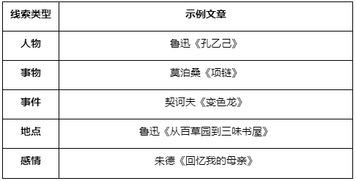

**3.结构**

（1）单线型结构

这类作品的情节单纯，线索明晰，自始至终都是围绕中心人物展开情节，这是最简单也最常用的一种线型结构。尤其因为篇幅短小，常用于中、短篇小说中，甚至长篇小说用得也相对较多。

从人物上说，这种结构一般有一两个主要人物;从情节安排上也只有一条线索。情节的发展过程是由开端——发展——高潮——结局直至尾声，链条式展开，环环相扣。

（2）双线型结构

构成小说情节有两条或两条以上的线索，双线必须是由一个共同点来连接。如小说《药》中的“双线”——革命者夏瑜的英勇斗争(暗线)与华老栓一家的悲惨遭遇(明线)，由“人血馒头”相互连接，构成一个完整的艺术整体。

（3）多线型结构

多线型结构是三条以上线索互相交叉、盘根错节构成的一种结构。其特点是作品中需独自表现的相对平列的人物众多，或是各自代表着一种势力，但又不可或缺。如《水浒传》中的108将，每个人都有自己的故事，只是有的人物是随故事情节的发展交织出现的，而省略了部分章节。这种结构一般比较适用于篇幅较长的小说。不过，虽然几条线索看似无缘，但最终都会因围绕主题思想的要求而走到一起，或是集中于矛盾冲突的爆发，最终的结局往往都会联系在一起。

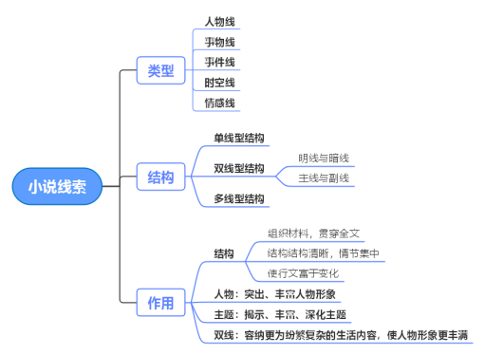

（4）作用

情节上，让结构更清晰，跌宕曲折，一波三折，推动情节发展，使情节集中紧凑完整。

主题上，可通过线索巧妙安排结构，揭示主题。使主题更加丰富，得以深化。

人物上，人物形象也会刻画得更丰满，更突出，更鲜明。

叙事效果上，两条线索并行，丰富拓展作品内容。

【答题方法】

**1.如何寻找线索**

标题判“线”：很多文章标题会揭示线索或包含线索的因素。

以物求“线”：文章中某一“物”若反复出现，很可能就是线索。

时空缀“线”：注意表示时间变化、地点转移的词语。

以情寻“线”：注意文中表达作者思想感情变化的词句。

关键句“线”：注意开头句、结尾句、议论句、抒情句、中心句。

反复出“线”：注意文中反复出现的事物、词语和句子。

文体隐“线”：叙事散文常以中心人物或事件的发展变化为线，游记散文常以游踪为线，抒情散文常以情感为线。

**2.分析线索作用**

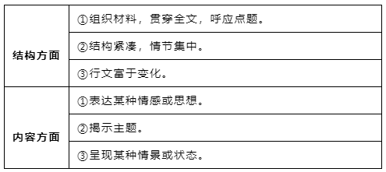

注意：要区分不同性质的线索的不同作用，如物象线索有象征、呼应作用，情感线索有使情感浓厚、不断深化的作用等。

**二、局部**

**（一）开头**

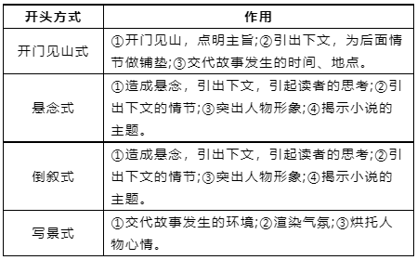

**（二）中间**

**1.悬念：**悬念是作者为了激活读者的“紧张与期待的心情”，在艺术处理上采取的一种积极手段。通俗地说，它是指在小说的叙述中先设置一个谜面，藏起谜底，在适当的时候再予以点破，使读者的期待心理得到满足。悬念的主要作用是吸引读者、引人入胜。

**2.抑扬：**指对写作对象或欲扬先抑或欲抑先扬，然后陡然一转，出乎读者所料，从而使文势曲折多变，使文章产生峰回路转、跌宕起伏的效果，增强作品的可读性。

**3.突转：**在小说结尾部分，作者常常采用突转的方法形成情节的某种“巧合”，某种意料之外的反转，或是形成人物性格的“急剧改变”。这种突转常收到意料之外、情理之中的效果，对表现小说主旨起到画龙点睛的作用。

**4.照应：**是篇章间的伏笔照应，又叫呼应。照应能使情节连贯、脉络清晰、结构紧凑。

**5.伏笔：**指作者对将要在作品中出现的人物或事件，预先作的提示或暗示。伏笔用得好，可使全文前后呼应，结构更严谨，情节发展更合理，前因后果更分明。

**6.对比：**把两种对立的事物或者同一事物的两个不同方面，放在一起相互比较。对比的作用一般是渲染气氛、表现人物或突出主题。

**7.衬托：**指描绘某一事物表现另一事物的艺术手法，它分为正衬和反衬两种。衬托可以使文章更生动，人物、事物形象更突出，主题更鲜明。

**8.铺垫：**也称铺叙补垫，它是为了衬托主要人物或事物而铺叙另外的人物和事物以作衬垫。运用铺垫写法是为了蓄积气势，突出文章主旨。

**9.巧合：**使人物或者事情关联在一起，内容集中，矛盾更突出，冲突更激烈，人物性格更鲜明。

**（三）结尾**

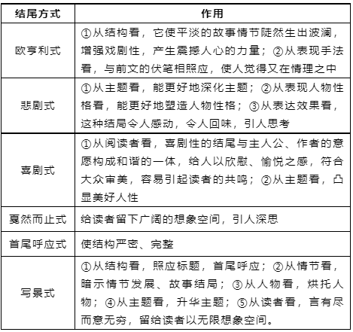

【答题步骤】

**情节结构手法答题步骤**

**第一步：审题干，明手法**

从题干要求出发，快速锁定情节手法。当然，要准确界定情节手法必须熟练掌握相关知识，特别是情节叙述技巧、情节安排技巧。

**第二步：定角度，析运用**

分析情节手法的运用，首先要找准切入角度，根据不同的角度具体分析是如何运用的。分析时，言之有据是关键，要善于抓住小说中的相关内容，逐层进行阐释，不枝不蔓，力求分析到位，如有必要，可列举条目。

**第三步：简概括，说效果**

对情节手法的分析要扣住表达效果，主要分析对小说主题、人物情感具有怎样的作用。分析时概括要简洁，不要拖泥带水，要学会根据采分点作答。

**模拟训练**

**醒头草**

刘正权

“由来佳节载南荆，一浴兰汤万虑清！”

“兰汤浴？”她微嗔，你当我贪图享受来了？即便是，也没谁跑医馆里来消受的。怪自己选的日子不对？又不是三月三。

搁古时，三月三上巳节这天，官员们会亲领下属，斋戒，兰浴，更衣后隆而重之，拜天地，祭神灵，敬祖先。

她不屑这么做。人民公仆，不求医问药，谁有闲暇到医馆来！医馆里面消受，亏他想得出来！

老中医对她的微嗔报之一笑：“别一看见流泪的红蜡烛，就认定是抄袭了李商隐的那根，此一浴兰汤，与你想象的兰汤浴，只怕是大相径庭。”

果然大相径庭，此浴兰汤纯粹是治病，她对自己先入为主的观念感到好笑，浅薄了不是！

以为跟西安华清池一样，被冠以莲花汤、海棠汤的那种兰花汤。

老中医所谓的“兰汤”，不过是采用本地最为常见的醒头草配制而成。醒头草是菊科植物，因芬芳辟邪适合随身佩戴而得名，渌水河两岸遍布。她是不折不扣的本地人，对醒头草再熟悉不过，自己出生第三天就跟醒头草有过交集。洗三是本城的风俗，每个刚出生三天的孩子，都会用艾叶和醒头草熬的汤洗个澡，谓之醒身。

她肯定是醒身最好的孩子，读书聪明，当官有为，四十岁出头就成为分管文化旅游的副市长，把文旅产业打造成本地最大的支柱产业。

她这会儿刚从会议上下来，肚子胀鼓。她吃得极少，可连续半个月的会议，到底让她的肠胃败下阵来。不用把脉，只问症状老中医就知道，她这是需要醒脾胃了。

“醒头草可不是只有醒头这一个功能的，醒身，醒头，醒脾胃！”老中医停领一下，很认真地问她，“为啥脾胃放在最后，晓得有什么讲究吗？”

她摇头，谈文旅产业发展，是她的强项，论中医理论，她是盲人骑瞎马。

“每个人都有自己生活的盲点，哪怕在你熟悉的领域！”老中医这个感慨发得有点儿莫名，好在，他没信马由缰下去，“一个头脑身心都清醒的人，脾胃是不会胀鼓的。”

原因很简单，什么该吃进肚子，什么不该吞下喉咙，不会心里没数。

她心里这会儿是没有数的，在市政府工作报告的“十四五”规划中，有人大代表在建议中提到两个关键词：原生态、传统文化。

原生态、传统文化，都是老生常谈了，有点儿新意行不！当时她只差没冷笑。

质疑她辖下文旅产业融合得不够？都得到省市两级的表彰了，等同于官方认证呢！

心底的冷笑没能让代表眼里燃烧的光芒冷场……

有掌声，在代表发言时几度响起。

她的胃，就是在那时胀鼓起来的，不排除有外因的刺激。

或许是浴了兰汤，晚上，静坐灯下的她，细嗅老中医赠送的香囊，把那个代表的发言进行了一次全面“反刍”。近几年，文化产业不断发展，“文旅融合”的建设模式，把文化与景区开发联系在一起，是个好的开端。但文化不应该仅是外在符号，如何作为旅游产品的灵魂真正渗透到开发理念中，是我们需要思考的。把文化真正吃透，之后再把文化渗透到旅游产品与项目的开发中，还有很大的上升空间。

上升空间？她若有所思，把香囊递到鼻子下面，这香囊里有醒头草的气息，植物是不会说话的，它们用散发的气味表达自己对疾病的认知。文化同样不会说话，提升文旅融合的空间，这其中既有文化从业者对文化的认知问题，还有形成这种产业机制的体制问题。由于更多时候是政府和商业资本开发旅游产业，真正研究文化的人想要在这样的机制中参与进去，还是很难的。

文化不应该仅是外在符号！如同她最初对兰汤浴的理解，确实停留在字义上，缺乏真正的认知。

黄帝内经有言：“圣人不治已病治未病，不治已乱治未乱。”

天下万物皆同此理。

“靠网红打卡带货助力，这种文旅宣传终究会成为过去，该醒醒了！”那个代表的话犹如当头棒喝，丝毫不顾及她的感受，怎么说她也是大名鼎鼎的网红市长啊。

醒头草，醒身，醒头，醒脾胃！

草都懂得三醒，人自当能够三省。

原生态、传统文化，追根溯源，不就是崇尚古朴？

她想起来，那个代表，一直致力于尚朴文旅项目的打造，对文化复魅工程身体力行。

三省吾身的她念及此，拨通那个代表的电话：“怎样更好地将文旅产业与脱贫攻坚相结合，发挥传统文化的当代价值，我想组织一班人对这个课题做个深度调研，时间就定在三月三上巳节这天，不知道您是否愿意参加？”

“太好了！旅游业是老百姓可以参与、可以分享到最多利益的一个产业，我一直等着的，就是您这句话。”代表很兴奋。

（原载于《金山》2023年第4期）

▲小说采用双线结构，请简要分析其妙处。

**【答案】**①一条线索是“她”看中医的过程，另一条线索是“她”对文旅产业发展理念转变的过程。②两条线索相交于“醒头草”，彼此呼应，使情节发展更明晰，结构更集中紧凑。③丰富了小说的内容，多角度多层面表现社会生活。④使人物形象更鲜明饱满、主题更丰富深刻。

**【解析】**本题考查学生分析作品体裁特征和结构技巧的能力。

此题先理清两条线索是什么，然后再从情节结构、人物塑造、主题展现等角度进行分析。

结合“老中医对她的微嗔报之一笑……”“不用把脉，只问症状老中医就知道，她这是需要醒脾胃了”等信息可知，一条线索是“她”看中医的过程;

结合“她心里这会儿是没有数的，在市政府工作报告的‘十四五’规划中，有人大代表在建议中提到两个关键词：原生态、传统文化“……把文化与景区开发联系在一起，是个好的开端。但文化不应该仅是外在符号，……”“文化不应该仅是外在符号！如同她最初对兰汤浴的理解，确实停留在字义上，缺乏真正的认知”等有效信息，可知，另一条线索是“她”对文旅产业发展理念转变的过程。

结合“文化不应该仅是外在符号！如同她最初对兰汤浴的理解，确实停留在字义上，缺乏真正的认知”“上升空间？她若有所思，把香囊递到鼻子下面，这香囊里有醒头草的气息”可知，两条线索相交于“醒头草”，彼此呼应，使情节发展更明晰，结构更集中紧凑，也使文章更为自然，更有可读性。

结合“她微嗔，你当我贪图享受来了？即便是，也没谁跑医馆里来消受的。怪自己选的日子不对？又不是三月三”可知，从一个侧面反映出社会上有些官员追求享乐。结合“别一看见流泪的红蜡烛，就认定是抄袭了李商隐的那根，此一浴兰汤，与你想象的兰汤浴，只怕是大相径庭。"可知，此句富有深意，反映出社会上的一些人先入为主，只坚持己见的做法，由此可见双线索丰富了小说的内容，多角度多层面表现社会生活。

结合“果然大相径庭，此浴兰汤纯粹是治病，她对自己先入为主的观念感到好笑，浅薄了不是！”“三省吾身的她念及此，拨通那个代表的电话：‘怎样更好地将文旅产业与脱贫攻坚相结合，发挥传统文化的当代价值，我想组织一班人对这个课题做个深度调研，时间就定在三月三上巳节这天，不知道您是否愿意参加？’可知，女市长由开始的坚持己见，到最后认同代表的观点，使人物形象更鲜明饱满、立体形象，使高效发展文旅的主题更丰富深刻。

# （4）小说的情节与结构（下）

**考点梳理**

**情节叙述手法**

**一、叙述人称**

1．第一人称：第一人称以身临其境的口吻叙述，只能局限于叙述人的所见所闻，会受到一定的叙述限制，但它能使小说显得真实亲切，拉近与读者的距离，同时便于直接自由抒发感情。

2．第二人称：严格来说，第二人称算不上一种叙述视角。以对话的口吻叙述，拉近了叙述者与人物之间的距离，增强文章的抒情性和亲切感，便于感情交流。

3．第三人称：以客观旁述的口吻叙述，不受叙述者的见闻和感受的约束，相对自由。它可以深入人物内心，将人物的心理活动告诉读者，能比较直接、客观地展现丰富多彩的生活，不受时间和空间的限制，反映现实比较灵活自由。但不如第一人称亲切和没有距离。

４．人称交叉叙述。因为第一人称、第三人称这两种叙述方法各有长短，为了发挥各自的优势，文章常常交叉采用两种不同的叙述人称。使用第一人称的，往往穿插第三人称的转述，以进一步扩大表现的时空领域；使用第三人称的，则常常夹杂进人物的独白、对话等，从而增强文章的真实感和亲切感。人称交叉叙述的方法，可以扬长补短，使叙述的对象得到全方位、立体化的表现。

**二、叙述顺序**

（一）顺叙：按照时间（空间）的先后顺序来写。情节发展脉络分明，层次清晰。

（二）倒叙：不按时间先后顺序来写，而是把某些发生在后面的情节或结局先行提出，然后再按顺序叙述。可以制造悬念，引人入胜。

（三）插叙

1.定义在叙述中心事件的过程中，根据表达需要，暂时中断叙述的线索，而插入另外一些与中心事件有关的内容的叙述，然后再接着叙写原来的事件。

2.作用：（1）对主要情节或中心事件做必要补充说明，使情节更加完整，结构更加严密，内容更加充实丰富；（2）衬托、表现人物形象；（3）为后文做铺垫；（４）突出文章的中心。（四）补叙

1.定义：也叫追叙，在行文中用一小段话对前边说的人或事做一些简单的补充交代，或者补充另一件与之有关的事件，使事件的整个过程更加清晰完整。补叙的内容通常是中心事件的有机组成部分，是文章的关键之处。补叙一般放在文末，对主要人物的身份、来历、性格等作补充介绍。

2.作用：有助于更好地表达主题，表现人物，使行文跌宕起伏，收到出人意料的效果。

3.插叙与补叙的区别

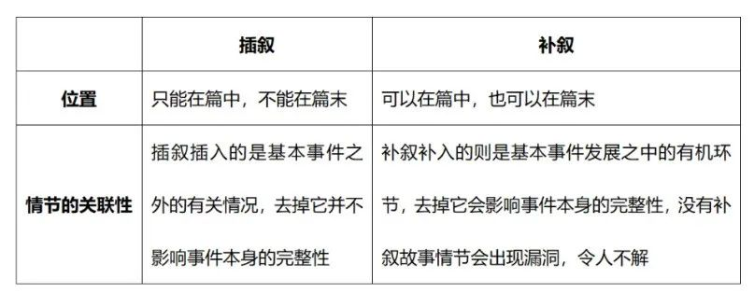

（五）平叙

1.定义就是平行叙述，即叙述同一时间内不同地点所发生的两件或两件以上的事。可以使头绪清楚，照应得体，但要注意交代事件起讫的时间。

2.平叙的两种类型

（1）“花开两朵，各表一枝”，先说甲的事，再说乙的事，两边的事都交代清楚。

（2）时而说甲，时而说乙，按照情节发展轮番叙述。

（六）不同叙述方式的作用

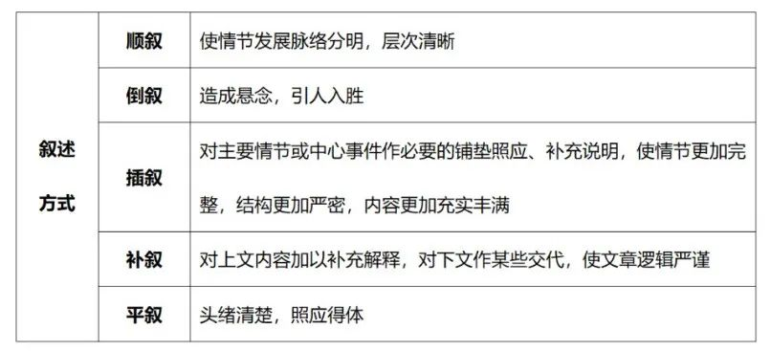

**【对点训练】**

阅读《林教头风雪山神庙》中的文段，回答后面的问题。

话说当日林冲正闲走间，忽然背后人叫。回头看时，却认得是酒生儿李小二。当初在东京时，多得林冲看顾；后来不合偷了店主人家钱财，被捉住了，要送官司问罪，又得林冲主张陪话，救了他免送官司，又与他赔了些钱财，方得脱免；京中安不得身，又亏林冲赍发他盘缠，于路投奔人。不想今日却在这里撞见。林冲道：“小二哥！你如何也在这里？”

本段写当初林冲在东京救助李小二的情节，从文章总的情节来看，运用了什么手法？与下文李小二夫妇报恩有什么关系？

**参考答案：**①插叙手法，通过插叙林冲在东京时曾救过李小二的情节，表现林冲的正义感和侠义精神；②从文章总的情节上看，为下文李小二夫妇报恩埋下伏笔。

**三、叙述视角**

（一）叙事视角类型

1．全知视角。“全知视角”大多见于传统小说，一般以第三人称为主。叙述者处于全知全能的地位，作品中的人物、故事、场景等无不处于其主宰之下、调度之中。叙述者凌驾于整个故事之上，洞察所有人物的一切隐秘，特别是其复杂微妙的心理变化，可以随时对人物的思想及行为做出解释和评价。

2．有限视角。“有限视角”是限知限觉的视角，叙述者只能讲述他所感知、所认识、所理解的一切，会受到其主客观条件（如身份、性格、生活经验、时空范围等）的限制。有限视角多以第一人称“我”的角度去叙述事件的过程，但也可以是第三人称叙事。有限视角特点是叙述讲究遮蔽作者的意图，故意隐藏一些环节，留给读者自己去推理、判断和评价，不足之处是叙述的眼光往往较为主观，带有偏见和感情色彩，只能限于叙事者的所见所闻所感。

**【对点训练】**请辨析以下文段的视角与人称。

（文段一）我从此便整天的站在柜台里，专管我的职务。虽然没有什么失职，但总觉得有些单调，有些无聊。掌柜是一副凶脸孔，主顾也没有好声气，教人活泼不得；只有孔乙己到店，才可以笑几声，所以至今还记得。——鲁迅《孔乙己》

**参考答案：**第一人称，有限视角。

（文段二）每当她在铺着一块三天没洗的桌布的圆桌边坐下来吃晚饭的时候，对面，她的丈夫揭开汤锅的盖子，带着惊喜的神气说：“啊！好香的肉汤！再没有比这更好的了！……”这时候，她就梦想到那些精美的晚餐，亮晶晶的银器；梦想到那些挂在墙上的壁挂，上面绣着古装人物、仙境般的园林、奇异的禽鸟；梦想到盛在名贵的盘碟里的佳肴；梦想到一边吃着粉红色的鲈鱼或者松鸡翅膀，一边带着迷人的微笑听客人密谈。——莫泊桑《项链》

【参考答案】第三人称，全知视角。

（二）视角与人称的对应关系

1.“我”——第一人称/有限视角叙事。

（1）“主人公”型：用第一人称“我”来叙述，“我”既是故事情节的讲述者，又是其中的参与者、见证者、亲历者。好处是真实亲切，拉近小说与读者的距离，便于抒发感情，便于展开心理描写。

（2）非“主人公”型：

①旁观者：旁观者置身事件之外，观察、点评故事里的各种人物，坦白自己的不明白之处，让读者去思考。

②参与者：参与到事件中，与主人公得有某种程度的关联，衬托主人公，对事件、人物产生影响等。

2.“他”——第三人称/全知视角叙事。

“他”，只是故事情节的讲述者，并非其中的参与者、见证者、亲历者，“他”站在故事的外部，以旁观者的身份讲述故事。好处是叙述自由，超越时空，无所不知。

注意：第三人称不全是无限视角，也有有限视角一一叙述者只是对某个人物无所不知，而对其他人物却并不了解。

【示例】

话说当时薛霸双手举起棍来，望林冲脑袋上便劈下来。说时迟，那时快，薛霸的棍恰举起来，只见松树背后雷鸣也似一声，那条铁禅杖飞将来，把这水火棍一隔，丢去九霄云外，跳出一个胖大和尚来，喝道：“洒家在林子里听你多时！”两个公人看那和尚时，穿一领皂布直裰，跨一口戒刀，提起禅杖，抡起来打两个公人，林冲方才闪开眼看时，认得是鲁智深。（《水浒传》）

【分析】“鲁智深大闹野猪林”一段中人物叙述视角发生了变化，从说书人视角（文段画横线部分）转成公人的人物有限视角（文段加蓝部分）。这种写法，避免了小说写作上的单一呆板，人物感受也更为真切。这就是在全知视角中插入某一人物的有限视角，就是小说从某个人物看人看事。有时，人称不变，但人物视角却变化了，这种变化往往被忽视，所以要稍加留心，细细品味。

3.叙述人称与叙述视角的疑难点

（1）叙述人称与叙述视角不可简单对应。

第三人称主要是全知视角，也可能是有限视角。第二人称算不上叙述角度，虽然“你”是小说中的人物，但故事的叙述者却不是“你”，而是从“我”或“他”的角度看你，是从“我”或“他”的视角来讲故事。

（2）叙述人称与叙述视角是交叉而变化的。

①人称变换：

a.从“你”到“我”，增加真实性，使人如临其境，有时有自嘲的意味。

b.从“我”到“你”（他），跳出自我，增加客观性、亲切性、说服力。

②人称交叉：可多个叙述视角交织转换（故事套故事；听他人讲故事）。使用第一人称的，往往穿插第三人称的转述，以进一步扩大表现的时空领域；使用第三人称的，则常常夹杂人物的独白、对话，从而增强文章的真实性和亲切感。多个叙述视角的功能是不一样的，但穿插起来可以使叙述立体化、更自由、有变化，使叙述的对象得到全方位、立体化的表现。

4.特殊视角

（1）儿童视角

儿童视角要求小说借助于儿童的眼光或口吻来讲述故事，故事的呈现过程具有鲜明的儿童思维的特征。之所以要用儿童视角，是因为它有着许多成人视角无法具备的优越性。主要有以下几个方面：①儿童纯洁的心灵和简单的阅历使得叙事内容更加客观真实；②儿童贫乏的词汇和特有的语句使得叙事语言更加平易亲切；③儿童丰富的想象和无知的状态使得叙事效果更加“陌生化”；④儿童的好奇心推动情节的发展；⑤儿童视听下来塑造人物形象，使人物形象更加立体、饱满；⑥用儿童天真善良的天性对比成人世界的丑恶，审视人性，凸显主题，直扣人心。

（2）女性视角

①以女性敏锐的观察力，情感更加细腻，文笔也相对更为细腻，引人入胜；②以其母性情感笔触，表达对弱者的同情，怜悯的情怀。或以女性口吻表达对强权的反抗，对自由的渴望。

（3）动物视角。如夏目漱石《我是猫》。

【关联教材】

分析《百合花》和《哦，香雪》这两篇小说视角的差异，比较它们不同的表达效果。

【参考答案】

（1）《百合花》采用第一人称视角，以“我”的视角来展开叙述。

好处：①使故事表达更真实，更流畅，更合理。“我”是故事情节的推动者和连接者。因为“我”去前线，所以小通讯员送“我”，和“我”一起借被子，送“我”馒头；因为“我”，连接起了小通讯员和新媳妇的故事。

②使人物形象更鲜明，使主题更深刻。“我”是小说人物高洁人性和美好人情的见证者。“我”见证了小通讯员的纯真、善良，见证了新媳妇的美丽娴静、纯朴，见证了军民之间的鱼水深情，小说通过“我”的心理来抒情，更真实可信。

③使表达更含蓄，更有韵味。作品受“我”所见所闻的限制，不能全方位叙述故事情节，展示人物。如通讯员过去的生活只能凭借“我”的想象来描写，他牺牲的原因及场面只能通过“我”的听说来补充，新媳妇在小通讯员牺牲后的心理只能通过她的语言、动作、神态来暗示，这反倒增加了读者的想象空间，使表达更含蓄，文更有余味。

（2）《哦，香雪》采用第三人称视角，从他者角度来叙述，虽然缺乏真实性和亲历感，不利于抒情，但有其独特的艺术效果：

①表达不受时空限制，自由灵活。村庄、车站、西山口车站、学校等地点灵活转换，过去、现在随意切换，使得小说情节更生动，内容更丰富，主题更深刻。

②有利于全方位地刻画人物形象。叙述者是全知全能的，能对香雪、凤娇等农村姑娘进行全方位的展示，尤其是对香雪心理的描写会更为细腻、逼真，既丰满了香雪这一人物形象，又推动了小说故事情节发展。

**四、叙述的节奏与频率**

（一）叙述的节奏

1.定义。是指叙事速度的快慢疾缓。“快”指加速，一般用于次要情节，一笔带过。加速是“张”，是跳跃，是略写，多用叙述手法，读者一般用快速阅读，粗略品味。“慢”指减速，一般用于关键情节，精彩之处。减速是“弛”，是慢行，是工笔般细致地描绘，多用描写手法，读者要用慢速阅读，细细品味。小说的阅读魅力就体现在加速与减速交织，一张一弛，跌宕起伏，一波三折。叙述与描写是控制小说速度的法宝。

2.作用。小说里的时间与生活时间是不对应的，小说有自己的节奏，在关键段落流连，对无关紧要的段落一笔带过，不是匀速前进，这样可以带来详略得当，张弛有度的效果。这种节奏的变化，正是小说吸引人的地方。

（二）叙述的频率：指故事中事件与叙述的重复关系，往往具有渲染、强调的作用，如《祝福》中祥林嫂反复讲述阿毛的故事，既突出了阿毛之死对她的打击之大，又强化了鲁镇人的麻木、看客特点。

【示例】《三国演义》中如三让徐州、过五关斩六将、三顾茅庐、三气周瑜、七擒孟获、六出祁山、九伐中原；《牲畜林》中朱阿一次又一次举枪，旁人一次又一次的劝阻；《活着》中一次又一次的苦难；《桥边的老人》中一次又一次说到动物；《西游记》中九九八十一难。

【示例】

《林黛玉进贾府》在叙述林黛玉进贾府拜见舅舅、舅母、迎春三姐妹时，叙事节奏较快（加速），而在拜见贾母、王熙凤、贾宝玉时叙事节奏较慢（减速）。

五、其他叙述特征

1.对话式

对话的内容可以是对话人亲身经历的叙述和心理感受的自白，也可以是转述别人的生活见闻，可以两人对话，也可以是一人自白或多人从不同角度对同一事件的叙述和评价。例：《古渡头》《越野滑雪》

2.心理式

“心理”便于表达自己的多重情感、多层论点，叙写复杂的内心世界，使许多复杂的故事和情感变得条理，也便于读者理解文意。例：《墙上的斑点》《尤利西斯》

3.故事新编

故事新编就是以文学名著、历史传说、寓言故事为蓝本，重新编造一个故事赋予其新的内容和意义。作用：①小说叙述的故事“于史有据”，作者查考典籍，博采文献，使文章富有历史韵味；②“新编”表现为新的历史讲述方式，如细节虚构、现代词语掺入、杂文（幽默）笔法使用，作品充满想象力和创造性；③对“故事”进行“新编”，即对历史和现实均做出观照，作品具有深刻的思想性。

4.真实与幻觉交织

真实与幻觉交织，就是真实与虚构的交织，是艺术创作的需要，虚构一些情节，能更好地塑造人物，曲折地反映社会现实。

5.历史和现实交织

小说文本历史叙述与现实叙述相穿插，营造历史氛围，增加文章的厚重感，读起来更加沉凝有力；同时，历史内容与现实叙述相呼应，结构精细紧凑，层次分明，使文章要素齐备、情节完整；从历史与现实不同的角度对人物进行衬托，使人物更为立体可感；在变换的时光中表达不变的主旨，多层次地表现中心思想；补足对应事件的相应背景，使读者易于理解文章的内容与对应的情节；借时空变换给读者以启示。例：《赵一曼女士》

6.叙事与写景交织（描写和记叙的结合）

描写和记叙的结合能够使得文本的叙述节奏舒缓，用环境烘托人物心理。例：《古渡头》

7.场景集中与转换

场景集中就是指故事情节集中在一个场景发生，这样可使故事结构紧凑；场景转换就是空间场面的转换。场景是小说的环境，紧扣环境描写的作用回答。

【注意】并不是所有的小说都是靠激烈矛盾冲突推动故事向前发展，注意散文化小说、历史小说还有只是截取生活的横截面平淡叙事的小说，它们呈现的特殊叙事技巧。

**答题指导**

**一、设问方式**

（一）对点设问

指定答题方向，就叙述中某个特点，分析其效果或作用。题型标志：出现叙述特点方面的相关术语。

1.小说采用的是什么叙述视角（或人称）？有什么效果？

2.小说中历史与现实交织穿插，这种叙述方式有什么好处？

3.作品以对话形式讲述xx的故事，这样写有什么好处？

（二）综合设问

要考虑所有的叙述技巧，分析其效果或作用。题型标志：题干有“叙述”“构思”“布局”“结尾”等字样。

1.小说在谋篇布局方面很有特点，请简要说明。

2.作品是如何叙述……故事的？请结合文本分析。

3.本文在构思上别具特色，请赏析。

**二、解答思路**

1.点明情节手法或技巧。阅读题目后结合文本内容准确分析对应文本所运用的艺术手法的技巧。主要体现在对细节的描写中，如常用的描写手法、抒情手法和各种修辞手法。

2.结合文本内容，理清情节思路。结合文本情节分析所运用的手法有什么作用，联系小说的三要素进行分析，有时需要分析读者效果。

3.注意答题时要综合考虑效果。

给叙事、情节带来怎样的好处：如叙事清晰，便于展开情节，情节引人入胜等。

表现人物作用：如更好地表现xx的xx形象等。

主旨作用：使主题更集中、鲜明、深刻等。

其他角度：如思想感情、审美效果等。

**模拟训练**

**阅读下面的文字，完成问题。**

**野葫芦引（节选）**

宗 璞

这一天，孟嵋到病房给丁医生送材料。不巧丁医生不在。她又回到资料室。一时无事，便拿着抹布到处擦拭，在病案架后面，她发现一本薄薄的小册子，第一页上写着：“我不知道谁能看到这些文字，却知道你们读它时，世上已经没有了我。”

字很大，很不工整，有的两个字重叠在一起，像是用尽力气写的。孟嵋好奇地看下去。

我是一个女兵，一个中国女兵，我就要死了。

我是一个孤儿，在长沙孤儿院里长大。后来上了护士学校，毕业后在一所医院里工作。医院前面有一条小溪，我常在溪边站站，看溪水向远方流去。

我从没有想到自己会像溪水那样，流得那么远。

抗日战争爆发以后，战火逐渐逼近，部队在我们这个县招募护士，我很舍不得安定的生活，可是我知道安定维持不了多久，日本鬼子随时会打来。我本来就没有家，难道还要失去国吗？我和几位同伴一起参加了部队，在几处野战医院工作过。一直和我在一起的是水姐，她比我大两岁，文化水平比我高，她的父母都是小学教师，她是一个出色的护士。

一九四二年，战争越来越激烈，伤亡也越来越严重，我所在的部队也接到了上级的命令，开赴了前线。

在休整的几天里，又有几名护士加入。有一个很小的女孩，又黄又瘦。父母都被敌机炸死了。她参加部队的态度很坚决。有人说：“你这样小，走不了那样远。”她说：“不抗日还活着干什么？”医院收留了她，我们叫她小木。我们经过了大山大水，许多人水土不服，最厉害的是吐泻不止。

水姐从当地老百姓那里得到了偏方，那是野地里的一种草。这种草和一种毒草很相像。一次，在检查药草时，水姐怀疑其中一束不是正品，扔了又觉可惜。小木说：“我来试试。”立刻拿了一片叶子嚼着，随即叫了一声：“好麻！”忙不迭把草吐出，可下半个脸都肿起来了。水姐怜惜地拍拍她，让大家仔细分辨这些草。采的药草每天都经过水姐认真的检查，这偏方加上我们的治疗总算有效。我们全体护士受到表彰，师部来人说，这个战役打得漂亮。水姐还受到特殊嘉奖，师部的人要她讲几句话。水姐平时就话少，当时只平静地说了一句：“我们为正义而战。”

后来，我们一边撤退，一边作战。为了摆脱敌人，我们走进了一座大森林。我和水姐、小木，还有几个伤员在一起。

这里有些零散的敌人，他们在森林边缘地带活动。我们走过时，他们从大树后面打枪，我们急忙从肩上取下枪来还击。小木本来没有枪，这时，迅速地从一个失去右臂的伤员身上取得了枪，向树林中射击。水姐说这样不行，我们都会死的。小木忽然说：“你们赶快走，我往那边去。”说着，向另一个方向钻进草丛。过了一会儿，一个稚嫩的声音在大声喊：“打倒日本帝国主义！”同时响起了枪声。敌人向那边打枪。枪声随着喊声渐渐远去。

小木没有回来，她永远消失在大森林里。

天，我在草丛里发现了一种暗红色的果实，招呼水姐来看。水姐先自己尝，然后采了分给伤员，可是它们不能疗伤。伤员一个个倒下，后来只剩我和水姐两个人，再后来水姐也死了。

那天下着大雨。我们走进一个小窝棚避雨，水姐先弯腰进去，立刻叫了一声：“什么东西！”她踉跄地退出来，迅速地从自己衣服上撕下一条布，扎在右腿膝盖下，防止毒液扩散。“这里不能呆。”她说。我们急急向前，没有多久，水姐的腿已肿得碗口粗细。可能是蛇咬的，也可能是一种很大的毒蝎，也可能是别的毒物。水姐渐渐呼吸困难，抓住我的手，一字一字地对我说：“你要让人知道，我们都是爱国青年，我们为正义而战。”说完，她的手放开了，她和小木去做伴。水姐是二十二岁，小木是十八岁。

当时我没有死，我站起来，又倒下，好像是被雨打倒了。我向前爬，爬了不知多久，迷糊中听见后面有人问：“前面是谁？”我挣扎着报了部队番号。有一小队人走过来，他们扶起我，随即讨论该怎么办。我说：“你们走吧，不要管我。”他们不听，迅速地砍了几棵小树，做了一个担架。只听一个声音说：“你躺好了，你很轻，你这样小。”我昏沉地在担架上，被这些不认识的弟兄们抬着。渐渐地我能走路了，我指出那些能吃的野果，大家都很高兴。

我走得很慢，拖住他们的脚步，真是一个累赘。我恍惚中听见他们谈话，一个说：“我们管不了她了。”另一个说：“扔下她？做得出来吗？”我想我简直是一个祸害，我会拖垮这些好弟兄。怎么办呢？

以后又经历了多少艰险，我来不及写了。有人要甩掉我，但总有人救助我。我感谢救助我的弟兄，也不责怪要甩掉我的同伴。实在是太艰难了。

我们终于走上了一个山坡，在不远的平地上有许多五颜六色的帐篷，那是部队接应的地方。我立刻扑倒在地，躺了很久。我尽可能报告了牺牲伤员的名字，也报告了水姐和小木已一去不复返。

我又想起那条小溪。

文字到这儿忽然断了。孟嵋勉强忍住泪水，不让自己哭出声来。

“孟嵋，”是丁医生的声音，“你找我吗？”

孟嵋开门，默然把手中的小册子递给丁医生。丁医生很快看完那几页文字，说：“她是我到这里最初接触的病员。”丁医生停顿了，他不想说这间小屋曾经做过她的病房，也是她去世的地方。

“她的病很重，每天还要拼命写字。我们劝她不要写了。她断断续续地说：‘这不是我一个人的事。’”丁医生抬头望着窗外，“她是一个女兵，我竟不知道她的名字。”

（有删改）

**思考：当一个故事包含在另一个故事之中时，小说就产生了多个叙事层次，如《红楼梦》《石门阵》等。请分析本文的叙事层次及这样叙事的效果。**

**参考答案：**(1)三个叙事层次：①孟嵋、丁医生发现、谈论小册子的故事。②“我”讲述的自己的故事。③“我”讲述的水姐和小木的故事。

(2)效果：①增强了叙事的艺术性、真实性、复杂性;②多视角叙述故事、表现人物，增强了小说的表现力。③呈现多元感受与多元评价，增强小说的立体性。

【解析】本题考查学生分析小说叙述层次及效果的能力。分析小说叙述层次要把握情节，缕清结构。分析效果可从充实内容、人物塑造、生动情节、阅读感受等方面考虑。

(1)三个叙事层次：“这一天，孟嵋到病房给丁医生送材料…她发现一本薄薄的小册子……孟嵋开门，默然把手中的小册子递给丁医生……丁医生抬头望着窗外，“她是一个女兵，我竟不知道她的名字"，孟嵋、丁医生发现、谈论小册子的故事;

“我是一个女兵，一个中国女兵，我就要死了……我又想起那条小溪”，“我”讲述的自己的故事;

“一直和我在一起的是水姐，她比我大两岁，文化水平比我高，她的父母都是小学教师，她是一个出色的护士”“有一个很小的女孩，又黄又瘦…我们叫她小木”“小木没有回来，她永远消失在大森林里……再后来水姐也死了……水姐是二十二岁，小木是十八岁”,“我”讲述的水姐和小木的故事。

(2)效果：孟嵋发现小册子，以第一人称“我”叙述自己和别人的故事，构思巧妙，增强了叙事的艺术性、真实性、复杂性;

“文字到这儿忽然断了。孟嵋勉强忍住泪水，不让自己哭出声来”“丁医生很快看完那几页文字，说：‘她是我到这里最初接触的病员”，以孟嵋及丁医生的第三人称呈现故事;“我走得很慢，拖住他们的脚步，真是一个累赘。我恍惚中听见他们谈话”，以“我”的第一人称叙述故事，多视角叙述故事，多侧面塑造人物，使人物更生动形象，增强了小说的表现力;

“我”叙述故事，对战友及救助自己的人有相关的感受和评价;“文字到这儿忽然断了。孟嵋勉强忍住泪水，不让自己哭出声来”“她的病很重，每天还要拼命写字。我们劝她不要写了。她断断续续地说……丁医生抬头望着窗外，‘她是一个女兵，我竟不知道她的名字”，孟嵋和丁医生也有自己的感受和评价，多层叙事，呈现多元感受与多元评价，增强小说的立体性。

# （5）小说中的形象

**考点梳理**

**概括分析人物形象**

**一、人物形象与性格**

“性格特点”包括人的心理情感、待人接物、品行操守、生活态度和价值观等较宽泛的内容；而“形象特点”主要以“性格特点”为中心，可以把人的外在形象（肖像）、身份、地位、职业等考虑进去。人物形象这一概念的内涵大于人物性格的内涵，人物形象特点的核心是人的性格特点，但还包括人物的肖像、衣着、身份、职业、地位、技能、行为习惯等因素，而人物的性格特点则只指人物的品行、情感、精神等心理特点。**总体来说，形象特点=性格+身份。**

**二、概括分析人物形象题目要求**

**高考考情分析**

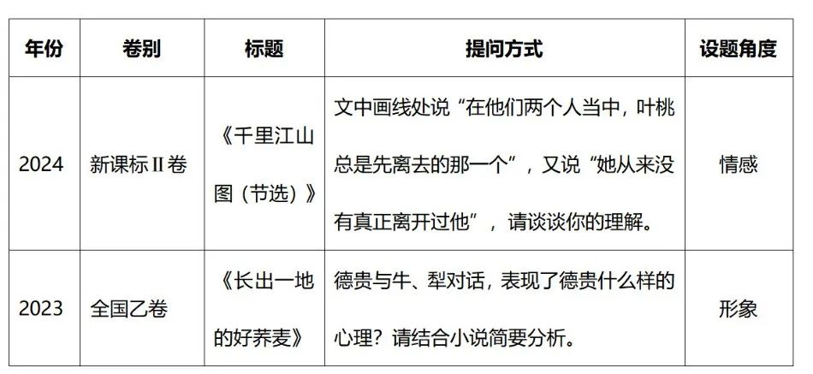

人物形象的概括与分析是小说阅读中的必考题，题干中往往有“性格”“品质”“形象”“概括”“分析”等词语。“概括”题只要求写出人物形象或性格特点即可，“分析”题要在概括基础上结合文本分析。

这类题目常常有**两种命题形式**：

①指定语段分析人物的心理或性格特点；

②整体概括与分析人物的形象特点。有些考题是概括之后再分析。

**【示例】**

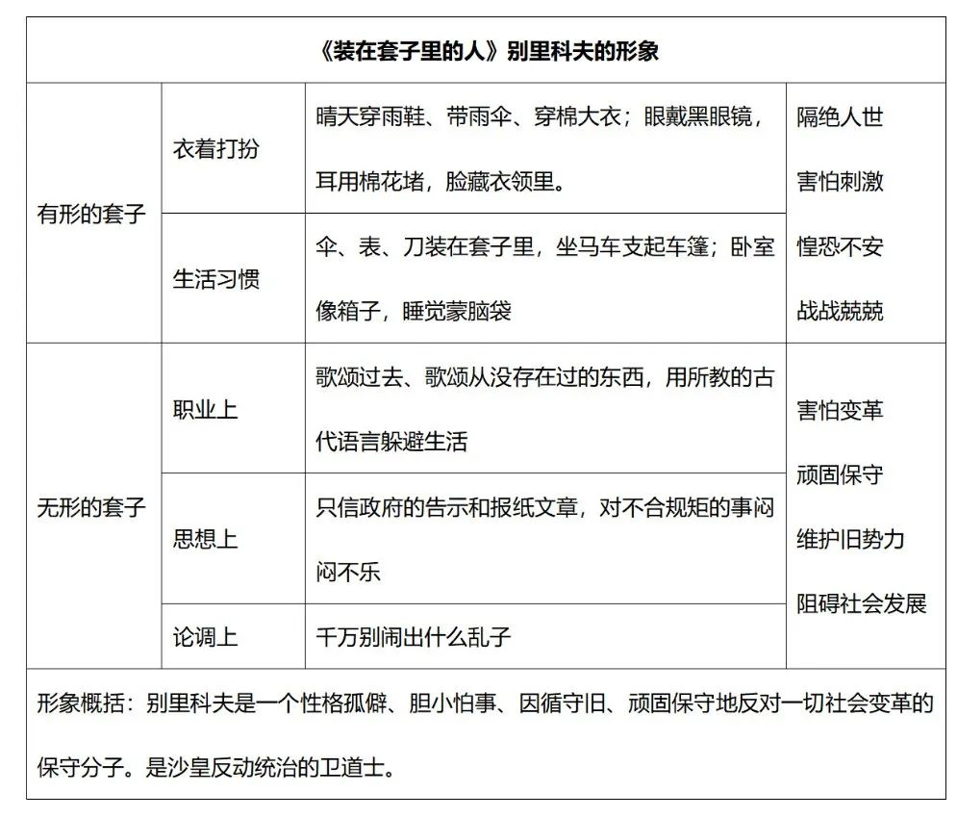

**三、指定语段人物心理或形象概括分析**

**【解题技巧】**

**第一步：分清描写，抓关键词。**看所给画线句子是什么描写，如语言描写、动作描写、肖像描写等，抓住描写中的关键词语，看其凸显了人物什么样的性格或心理。

**第二步：瞻前顾后，联系上下文**。看看人物在这一语段之前或之后发生了什么，哪些情节与这些描写有关系，从而揣测出人物的内心活动。

**第三步：深入文本，换位思考。**替小说中的人物想想：此时此刻，他做了什么？他为什么要这样做，这样说，这样想？是在什么情态下做的？答题时你就是一位心理分析大师，要做好对小说人物内心的具体分析工作。同时还要充分估计到人物内心活动的复杂性和情感的丰富性。

**【示例】**（2022·新高考**I**卷）冯至《江上》

9.舟行江上，子胥的思绪随着他在江上的所见所感而逐步生发展开。请结合文中相关部分简要分析。

【答案】①子胥登上渔船，清新的空气、和谐的橹声等都使他感到安宁；②船到江中央，月涌江流，子胥的思绪随江水奔涌，复仇的情绪渐趋激昂；③渔船缓缓前行，子胥观察摇橹渔夫，体会渔夫的世界，感念渔夫的恩惠，享受到不曾体验过的柔情。

**四、整体概括与分析人物形象**

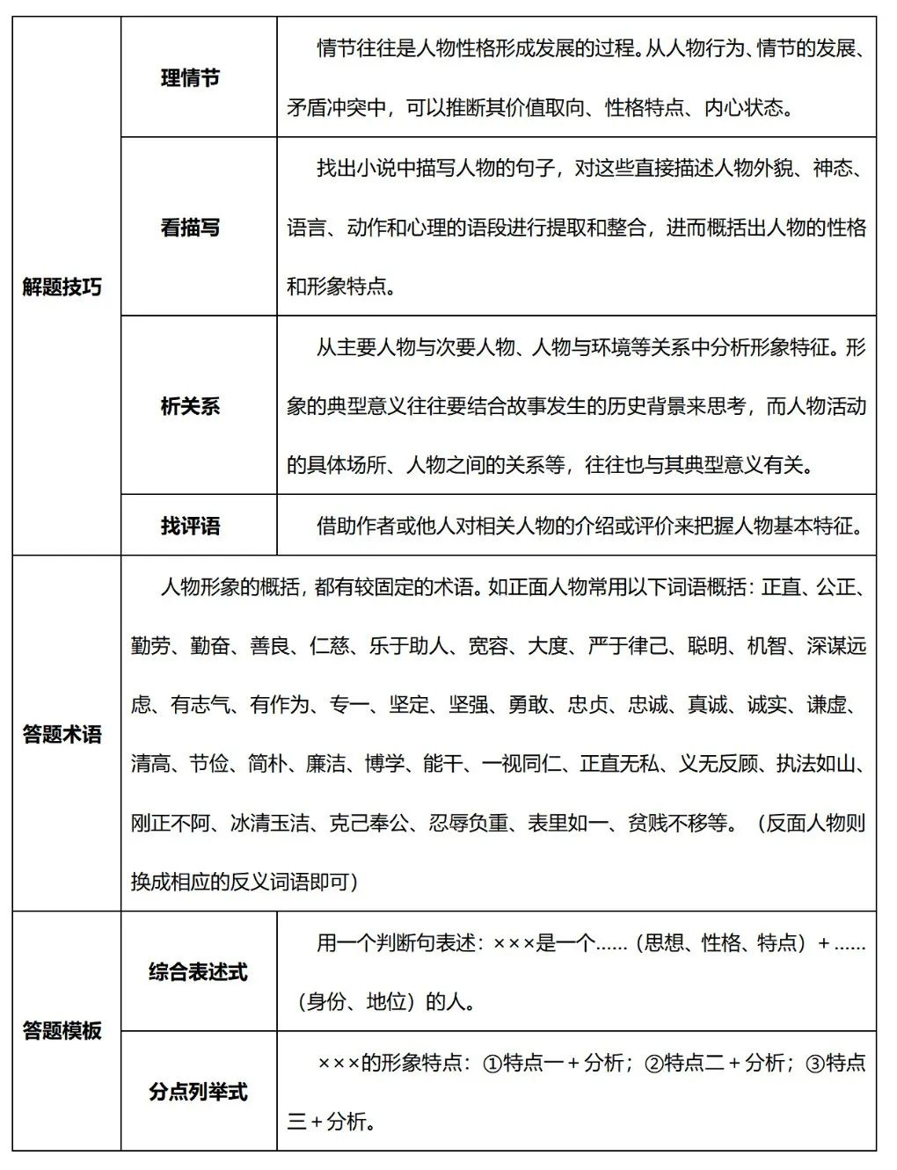

**【示例】**（2022·全国甲卷）王愿坚《支队政委（节选）》

2.老胡这一人物形象有哪些特点？请结合文本一简要分析。

【答案】①意志坚强：为了继续战斗，能够忍受常人难以忍受的痛苦；②处事果断：一旦决定“手术”，坚决实施；③善于做思想工作：为了说服战友，或说理、或命令、或请求，切实有效。

**分析人物形象的塑造手法**

小说塑造人物形象是多方位的，它凭借各种艺术手段既对人物形象进行直接描写（如肖像描写、心理描写、语言描写、动作描写等），又对人物进行间接描写（如侧面衬托）。

**一、塑造人物的常见手法**

**（一）描写手法**

**1.正面描写**

（1）肖像描写：刻画人物的性格特征，表现人物的精神面貌，透露人物的内心活动，揭示人物身份境遇，显示人物性格变化等。

（2）心理描写：可以直接揭示人物的内心世界，交代人物的思想基础、行动的内在依据。心理描写，有时可直接由作者来进行描绘，或由人物的独白、梦境来进行披露，有时也可间接地通过景物及人物动作、所处环境及遭遇来进行折射。

（3）语言描写：表现人物性格，同时也能反映人物的内心活动，显示人物的身份、地位，间接地表现其他人物和景物，交代事情原委，推动或预示故事情节的发展，展示作品的时代背景，揭示作品的写作背景等。

（4）动作描写：体现人物的身份、地位，反映人物心理活动的过程，表现人物性格特征，推动情节发展。

**2.侧面描写**

借助其他人物对比衬托，或借助物象衬托，或借助环境衬托，引发读者的联想、想象，含蓄曲折地表现人物形象。

**【注意】**

无论是正面描写还是侧面描写，都注重细节的描写。

一般来说，细节描写有动作细节描写、心理细节描写、语言细节描写、环境细节描写等。这些细节描写的作用有：①刻画人物性格、爱好、追求；②深化主题；③推动情节发展；④渲染时代气氛、地方特色；⑤渲染人物心情、心理活动。

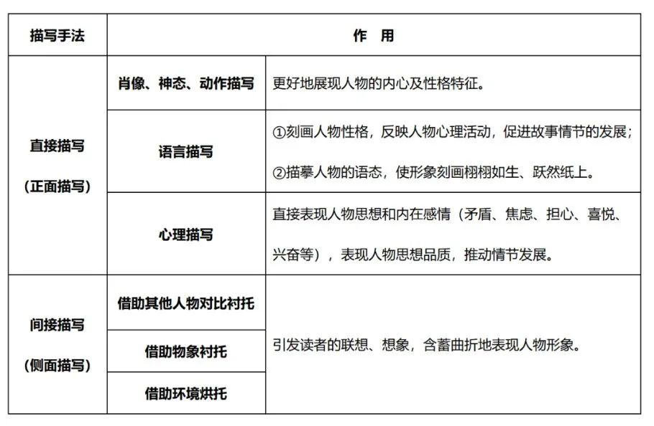

**（二）表现手法**

渲染、烘托、衬托、对比、联想、想象、象征、抑扬、以小见大、虚实结合等。

**（三）修辞手法**

比喻、比拟、夸张、排比、反复、用典、双关、反语等。

**【示例】**请以祥林嫂形象为例，谈谈《祝福》一文塑造人物形象时运用了哪些表现手法。

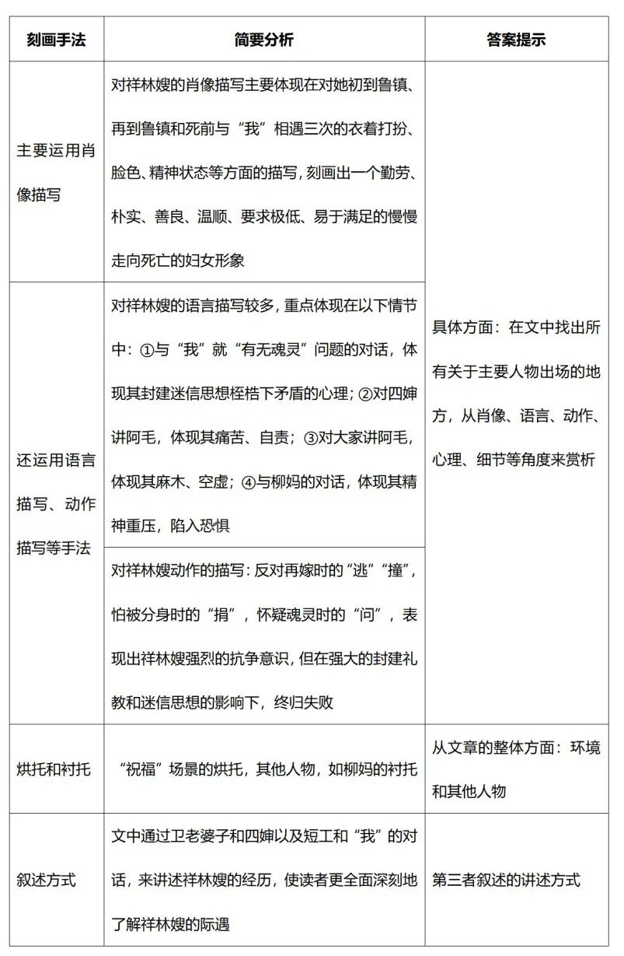

**人物形象的塑造手法题答题“3步骤”**

**第一步：审题干，明考向**

看题干要求和文本内容，确定答题是从直接描写的角度还是从间接描写的角度，还是两者兼有。

**第二步：找对应，细分析**

从文中找出直接描写或者间接描写对应的内容，根据人物形象塑造手法的相关知识，指出运用这种手法从哪个角度表现了人物的哪种特点。

**第三步：析效果，组答案**

指出使用这种手法所达到的艺术效果，再根据题干要求进行答案整合。

**分析人物形象（物象）的作用**

分析小说人物形象的作用，要挖掘其典型性，把握人物性格特征所折射出来的社会历史的内涵，明确其对现实生活中人们思想的引导作用。小说中的形象可分为主要人物形象、次要人物形象和事物形象。而高考对形象作用的考查重点一般是次要人物形象和事物形象。

**【设问形式】**

1.小说塑造XX人物（主要人物），对小说有何作用？

2.本文的主人公是某人，那么另一人物（次要人物）在小说中有什么作用？请简要分析。

3.“我（线索人物）”在小说中的主要作用是什么？请简要分析。

4.本文多次提到“板凳”，这是富有意味的细节。请分析这里“板凳”的用意。

**一、 小说人物角色**

小说阅读“人物角色作用”题可谓“牵一发而动全身”，问的是人物角色的作用，作答时却需要由此向小说其他要素扩展，要将人物和“情节安排”“结构设计”“主旨表达”“人物关系”等方面相勾连。因为小说是一个整体，“人物”“情节”“环境”“结构”“主旨”等相互依存，相互作用。

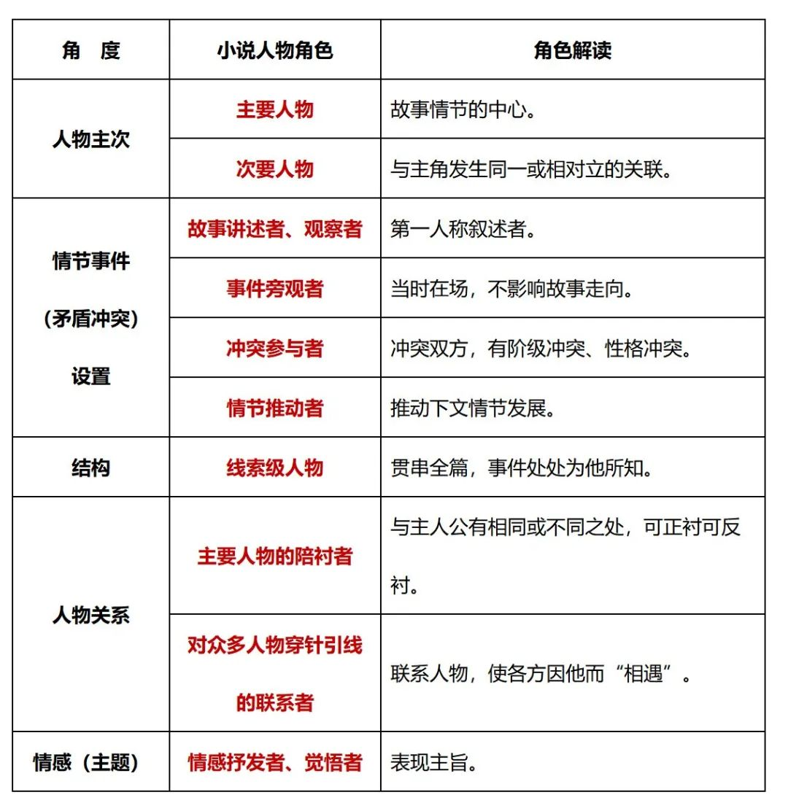

**二、小说形象的作用**

**（一）主要人物形象的作用**

1.思考对情节的作用：分析主要人物在小说中的作用，应首先考虑与小说的情节关联，因为人物形象的塑造和性格的完成，都与情节密切相关，人物的一言一行，都在对情节产生推进作用。如果人物性格发生了变化，就要考虑情节是否发生了变化。

2.思考对主题的作用：分析主要人物形象的作用，必须考虑小说的主题，因为小说的目的就是通过塑造人物形象（尤其是主要人物形象）表现作品主题：反映社会现实和寄托情感，这是作者塑造人物的最根本用意。

3.思考对读者/社会的作用：也就是分析人物形象的社会意义，结合社会现实深切理解作品中的人物对当代社会的思想产生的影响或作用，体会人物形象的艺术价值给读者带来的某种启示，这是作品真正的写作意图。

**（二）次要人物形象的作用**

1.思考“自身作用”：指次要人物不只是一个线索或情节上的关联人物，有的自身还有鲜明的性格特点，其具有的作用首先是自身的作用和价值。

2.思考牵线搭桥、推动情节的作用：在一些小说中，主要人物的一举一动、一颦一笑，往往从次要人物的眼睛里看出来；对人物的感受、评论，往往从次要人物的嘴里说出来。通过次要人物的见闻，把故事相关的情节自然地融合在一起，推动情节发展。他们的出现主要担当特定的角色，完成一定的叙事功用，常常起到线索作用。

3.思考侧面衬托，突出主要人物的作用：次要人物可以将原本单调的故事情节衬托得活灵活现，凸现主要人物品质，表达思想感情，使主要人物形象更加鲜明清晰。

4.思考揭示主题，增添魅力的作用：次要人物的设置是为塑造主要人物服务的，更是为揭示小说主题服务的。小说对次要人物的刻画貌似平淡轻松，实则蕴含着厚重的力量，既揭示了小说的主题，又增添了小说的艺术感染力。如《祝福》中的“我”就揭示了当时社会中具有现代意识的小资产阶级知识分子在新旧历史交替时期种种精神上的矛盾。次要人物与主要人物一起丰富、深化了主题。

5.思考渲染气氛，奠定基调的作用：有的次要人物的出现为主要人物的活动提供了具体环境，起到了渲染气氛、奠定感情基调的作用。渲染气氛的次要人物多是群体人物。

6.小说中“我”的作用：小说中的“我”是个特殊人物，它不同于散文中的“我”，它是小说中的人物，不是作者自己。因为“我”是第一人称，也有作为见证人，增强小说真实性的作用。

**（三）物象的作用**

1.从物象自身作用思考：指的是它作为小说形象的一个组成部分，有它自身独到的特点、作用和审美价值，能够丰富文章的内容。

2.从人物塑造方面思考：物象衬托了人物品格，突出了人物形象。应格外注意物象本身的特点从哪些方面对主要人物做了映衬，如从心理、行为、语言方面等。

3.从构建环境、渲染氛围方面思考：一是指它对时代特色氛围做了怎样的揭示或暗示，二是指对人物活动的具体环境的刻画作用。

4.从情节安排方面思考：物象往往是组织和推动情节发展的线索物件。物象反复出现，串起相关情节，从而成为全文的线索，兼有使结构更加严谨的作用。

5.从主题方面思考：“物象”往往具有衬托或象征意义，有揭示和深化主题的作用。一是指它对时代特点氛围作了怎样的揭示或暗示，二是指它对人物活动的具体环境的作用。

**模拟训练**

**阅读下面的文字，完成问题。**

**麻 袋**

响 雷

也不知是谁家的小板车，周荣宽白捡了来用，轮轴有些缺油，每转一圈都要吱嘎一下，每吱嘎一下，他的心就咯噔一下。黑夜里，城中死寂，远处偶有一两声犬吠。真不该做这种事的，他有些后悔，更多的是害怕，他觉得自己从来没有这样慌张过，作贼一样。

出和平门向北三四里，路越来越不像路，他停下来擦擦汗，喘了口气，胆子又大起来。江滩就在前面不远，他把小板车上的麻袋扶了扶，继续推。他要在江滩边找一处荒地，把麻袋埋了。

麻袋里是他的仇人白酉生。

白酉生跟周荣宽年纪相仿，五十出头。他们住在同一条巷子，檐头挨着檐头，山墙贴着山墙。他们自打一出生就不是好邻居，而是仇人，不知从哪一代起结下的世仇。小时候，他们没少打过架，周荣宽额上的疤便是在十岁那年被白酉生的爪子抓下来的。二十岁那年，他们争过女人，两败俱伤，最终谁也没得到，两家积怨却更深。后来各自成家过日子，周荣宽在崇善堂当伙夫，白酉生做了剃头匠，三日不碰面，碰面没好事。

他们两家山墙之间长了一棵小叶黄杨，碗口粗，据说上百年了，算是名贵古树，值些钱。周荣宽说树是我家的，白酉生说树不是你家的，他们为了这棵树没少吵架。也许溯起源来，他们的世仇就是从这棵小叶黄杨结下的。后来他们不争了，有什么好争的，树就立在那里，谁也别想卖，谁也拔不走，于是搁置争议。但他们又为别的东西争，为别的事情吵，就算没事也会找事。有时一大早，两人跨出家门赶巧四目对上，都鼻子里哼一声，各往东西，背后各骂一句，今儿出门遇鬼了。天注定他们尿不到一壶。

白酉生长得比周荣宽粗壮，脾气暴躁，但嘴笨，一旦吵架，来来去去就那么几句粗话，不及周荣宽条分缕析，有理有据，所以他常常吵不过，便用拳头说话。周荣宽嘴上快活了，身子骨没少挨苦头。但有一事算周荣宽能耐，周荣宽剃头从来都到白酉生的摊子上，剃完头站起来，神气活现，比踢馆的武夫打了一场胜仗还得意。别人问，你怎么敢的。周荣宽昂着头说，我就是这身胆气。在这事上白酉生窝囊啊，心里窝着火，手上还要把他的头剃得漂漂亮亮，剃不好砸自己招牌。周荣宽有时还出言挑衅，有种把我脖子抹了去哉。白酉生真有一刀划下去的冲动，可是人命关天，得忍。

你不是挺横吗，有本事你爬起来呀。周荣宽停了车，朝麻袋说。

麻袋一动不动。

四野一片空旷，燕子矶矗在远处，似江边饮水的巨兽。北风呼呼地吹，江边的浪声和枯草的摩挲声混在一起，不响，却空洞而遥远，像从地狱里飘出来的。周荣宽一激灵，往掌心里吐一口唾沫，搓搓，从麻袋底下抽出一柄铁锹，撸去一片枯草，开始挖土。

以后定神了，你狗日的闭了嘴，再也没人争啊吵的。周荣宽跟麻袋说。他力气小，白天又累着了，挖一阵就停下来歇会儿。

好一阵子，才挖出一米深的坑，估量着大小差不多了，他把麻袋从小板车上卸下来，滚到坑里去。

我可交代你，到了那边，你们一家子团聚了，可别仗着人多合伙欺负我家女人孩子，周荣宽用铁锹指着麻袋说。

你可记好了。周荣宽铲一锹土，覆在麻袋上。

那天要不是我在崇善堂里做活计躲过一劫，也跟你一起下去了。周荣宽又铲一锹土。

没有棺材，你多担待着，能有个麻袋算不错了，白天我埋了多少尸首连个麻袋都没有，依着你那副嘴脸，被野狗吃了我都懒得理。周荣宽说。很快，麻袋掩进土里大半。

我说你充什么好汉，那么多当兵的都打不过，你一个剃头匠能干得过枪炮？浑身马蜂窝似的，还死攥着剃刀不放，掰都掰不开，剃刀你收好了，到下面继续干老本行。埋得差不多了，周荣宽胳膊支在锹柄上歇会儿。

咱们房子都给烧了，小叶黄杨只剩一根黑杆子，你也别记挂着，入土为安，咱们两家的恩怨算是了了。周荣宽说。

我记着你们是民国二十六年冬月①没的，我孤家寡人一个，以后谁会记得我哟。周荣宽抹一把泪，用铁锹把耸出的坟头拍拍实。

周荣宽从怀里掏出一把纸钱，吹着了火折子，点上，火沿着纸钱扩散开。周荣宽烤着手说，别一个人花了，记得给我女人孩子捎些，我到处找啊怎么也找不着他们，要不是为了找他们，我也不会在巷子里撞见你。烟有些熏眼睛，周荣宽用手背抹了抹，越抹越止不住地流。

纸钱燃尽，火星子随西北风飞舞一阵，游魂一样消散了。

【注】①民国二十六年冬月：指1937年12月，是月13日，南京沦陷。

1.小说中周荣宽大量的独白，表现了他怎样的心理？请结合小说简要分析。

**参考答案**

1.①表现了他对过去生活的怀念。虽然以前争来争去，但是依然过着平静的日子。②表现了对亲人邻居被屠杀的悲哀与痛苦。只有自己活着，孤家寡人一个，希望白酉生给自己的妻儿捎点纸钱。③表现了对白酉生的敬佩，通过一系列反语写出了白酉生牺牲的过程，暗含对这个“仇人”的敬佩。④表现出对侵略者暴行的痛恨与控诉。

【解析】本题考查鉴赏作品中的人物形象的能力。由原文可知，以前周荣宽和白酉生两人如仇人一样没少打架没少相争，白酉生被敌人杀害后，周荣宽用小板车载着装在麻袋里的白酉生，到达滩边荒地，埋葬白酉生时，有几处心理独白。

①周荣宽说“以后定神了，你狗日的闭了嘴，再也没人争啊吵的”，虽然以前争来争去，但是依然过着平静的日子，结合后面说的“咱们房子都给烧了”可知，这里的心理描写表现了他对过去生活的怀念。

②由“我可交代你，到了那边，你们一家子团聚了，可别仗着人多合伙欺负我家女人孩子，周荣宽用铁锹指着麻袋说”，纸钱“别一个人花了，记得给我女人孩子捎些”可知，周荣宽的女人孩子也都被屠杀，这表现了他的悲哀与痛苦，他希望白酉生给自己的妻儿捎点纸钱。

③由“我说你充什么好汉，那么多当兵的都打不过，你一个剃头匠能干得过枪炮？浑身马蜂窝似的，还死攥着剃刀不放，掰都掰不开，剃刀你收好了，到下面继续干老本行”可知，通过一系列反语写出了白酉生牺牲的过程，暗含对白酉生这个“仇人”的敬佩。

④“我记着你们是民国二十六年冬月没的”，结合注释看，这一天是南京沦陷日，可知，这里的心理描写表现出周荣宽对侵略者暴行的痛恨与控诉。

# （6）小说中的环境

环境作为小说三要素之一，为人物活动和情节展开提供了时空位置，它服从于小说形象、情节和主题的需要，故能体现小说的体裁特征。环境是小说阅读的重要考点之一。

**高考考情分析**

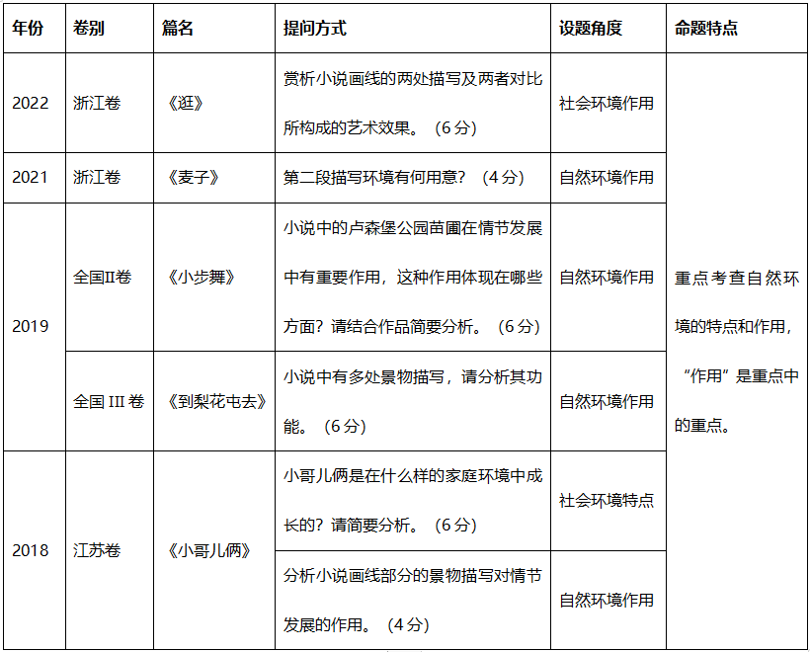

这部分常设考点有3个：**概括环境特点、环境描写的手法、环境描写的作用。**三个命题点往往以两种形式呈现：一是环境描写的手法和作用相结合，二是环境描写的特点和作用相结合。

**考点梳理**

**概括环境特点**

**一、小说环境**

小说环境是小说中人物活动的特定空间，分为自然环境和社会环境。

自然环境：人物活动的时间地点、季节气候、山川河流、花草树木、鸟兽虫鱼及城市村落等自然景观。

社会环境：对人物所处的时代、社会和生活环境等的描写，包括对城镇、农村、军营、机关、学校、商店等人物活动场所和地域风情、风俗习惯等社会风情的描写。它范围较广，小至房间住所，大至城区地区。涉及的内容可以是室内的布局、陈设、住宅内外装饰布置，以及当地风土人情等。

**二、概括环境特点题目特点**

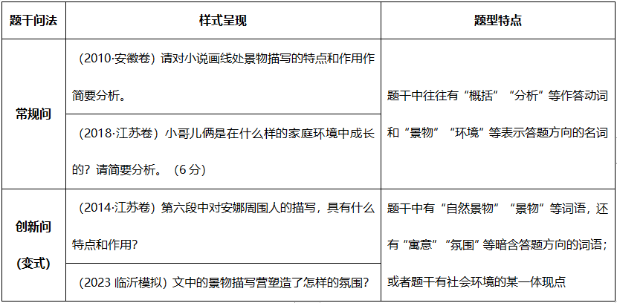

**三、环境特点概括题解题“3步骤”**

**第一步：审题干，分类型**

此类题题干中常有显示环境类型的关键词，如题干中出现“景物描写”显示是自然环境，“小城生活”“特点”显示是社会环境。据此类关键词，可快速确定题目是概括自然环境特点还是社会环境特点。

**第二步：依类型，找角度**

**分析环境特点“六角度”**

**“时”**泛指时间，具体指时代背景、写作时间，也指自然环境中的时令节气。

**“地”**泛指地点，具体指“场所”“场合”“地域”等，看看它们呈现出怎样的特点。

**“人”**指人物。一看次要人物，尤其是小人物，他们构成了主人公生活的主要社会环境；二看人与人之间的关系。人际关系是十分重要而又十分虚化的社会环境，通过厘清人物之间的交往，判断人际关系是友善的还是紧张冷漠的，等等。另外，“人”也可扩大为风俗习惯、社会风气、风情及意识观念等“软”因素。

**“物”**主要指建筑物的特点，还有一些独具时代或地域色彩的器物等。

**“事”**指事件、情节，主要指情节发展的过程、生活工作的状态中表现出来的社会因素，比如“商品经济大潮”“竞争激烈”等。

**“景”**指景物，主要指从景的“形”“声”“色”等角度分析概括环境特点，要看看这些景物有什么共同的特征，尤其关注文中描写这些景物的修饰词。如果文中没有这些词语，则需要自己选用词语来概括，比如“春意盎然”“生机勃勃”等。

**第三步：抓修饰，作归纳**

小说环境描写往往有诸多修饰性描述，要特别注意抓住修饰性强的形容词（有时是动词）去归纳环境特点。有的可直接选用修饰词语，有的则要提炼后概括。

**【特别提醒】**

做这类题目时，要注意题干中“**景物特点**”和“**景物描写的特点**”的区别。

**景物特点**——考点是“**概括环境特点**”**景物描写的特点**——考点是“**景物描写的技巧（手法）**”

**【教材链接】**

**《祝福》中有多处环境描写，请概括下列描写中自然/社会环境的特点。**

**【原文】**这是鲁镇年终的大典，致敬尽礼，迎接福神，拜求来年一年中的好运气的。杀鸡，宰鹅，买猪肉，用心细细的洗，女人的臂膊都在水里浸得通红……拜的却只限于男人，拜完自然仍然是放爆竹。年年如此，家家如此，一一只要买得起福礼和爆竹之类的，一一今年自然也如此。

**【特点】**忙碌、隆重、落后、守旧

**【原文】**天色愈阴暗了，下午竟下起雪来，雪花大的有梅花那么大，满天飞舞，夹着烟霭和忙碌的气色，将鲁镇乱成一团糟。（“我”年底到鲁镇）

**【特点】**阴暗、压抑、混乱

**【原文】**雪花落在积得厚厚的雪褥上面，听去似乎瑟瑟有声，使人更加感得沉寂。（“我”听闻祥林嫂的死讯）

**【特点】**沉寂

**【原文】**我在蒙胧中，又隐约听到远处的爆竹声联绵不断，似乎合成一天音响的浓云，夹着团团飞舞的雪花，拥抱了全市镇。（结尾）

**【特点】**嘈杂混乱

**环境描写的手法**

**一、小说环境描写手法**

环境描写的手法是指作者在交代环境时运用的各种技巧，包括描写的具体方法（修辞手法、表达技巧等）、描写的角度（写景顺序、观察角度、感觉角度等）。

**二、环境描写手法题目要求**

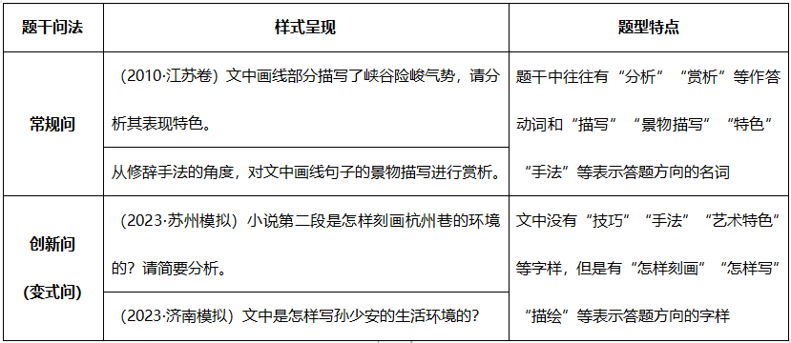

**三、环境描写手法题思考“三角度”**

**1.从描写技巧角度看：**①白描（粗笔勾勒，突出特征）与细描（精雕细刻、浓墨重彩）；②动静结合，虚实结合，正侧结合，点面结合，渲染、衬托。

**2.从修辞手法角度看：**借助比喻、拟人、夸张等修辞手法来描写。

**3.从写景技巧角度看：**①感觉角度——视觉、听觉、味觉、嗅觉等（形、声、色角度）；②观察角度——定点观察、移步换景、俯视仰视，等等；③写景顺序——由远及近（或由近及远）、由高到低（或由低到高），等等。

**【教材链接】**

**《祝福》一文开篇是如何描写鲁镇的年终景象的？**

**【原文】**旧历的年底毕竟最像年底，村镇上不必说，就在天空中也显出将到新年的气象来。灰白色的沉重的晚云中间时时发出闪光，接着一声钝响，是送灶的爆竹；近处燃放的可就更强烈了，震耳的大音还没有息，空气里已经散满了幽微的火药香。我是正在这一夜回到我的故乡鲁镇的。

**【参考答案】**小说开头从视觉、听觉和嗅觉角度，描写晚云的闪光、爆竹的钝响、幽微的火药香。渲染了鲁镇年终的热闹场景和忙碌的气氛。

**【思路解析】**1.题干中出现“如何描写”“景象”等，说明考查的是环境描写手法。

2.找出具体语句，“光”是视觉，“响”是听觉，“香”是嗅觉，这些都是写景角度。

3.在解答环境描写手法题时，需要答出所写景物的内容以及运用技巧的效果。

**【对点训练】阅读下面的文字，完成后面的题目。**

**溜 索**

阿 城

一个钟头之前就听到这隐隐闷雷，初不在意。雷总不停，才渐渐生疑，懒懒问了一句。领队也只懒懒说是怒江，要过溜索了。不由捏紧了心，准备一睹纵贯滇西的怒江，却不料转出山口，依然是闷闷的雷。见前边牛死也不肯再走，心下大惑，就下马向前。行到岸边，抽一口气，腿子抖起来，如牛一般，不敢再往前动半步。

万丈绝壁垂直而下，驮队原来就在这壁顶上。怒江自西北天际亮亮而来，深远似涓涓细流，隐隐喧声腾上来，一派森气。俯望那江，蓦地心中一颤，再不敢向下看。

首领稳稳坐在马上，笑一笑。那马平时并不觉得雄壮，此时却静立如伟人，晃一晃头，鬃飘起来。牛铃如击在心上，一步一响，驮队向横在峡上的一根索子颤颤移去。那索似有千钧之力，扯住两岸石壁，谁也动弹不得。

领队下马，走到索前，举手敲一敲那索，索一动不动。领队瞟一眼汉子们，一个精瘦短小的汉子站起来，走到索前，从索头扯出一个竹子折的角框，只一跃，腿已入套。脚一用力，飞身离岸，嗖地一下小过去，却发现他腰上还牵一根绳，一端在索头，另一端如带一缕黑烟，弯弯划过峡谷。一只大鹰在瘦小汉子身下十余丈处移来移去，翅膀尖上几根羽毛在风中抖。再看时，瘦小汉子已到索子向上弯的地方，悄没声地反着倒手拔索，横在索下的绳也一抖一抖地长出去。

**文中画线部分描写了峡谷险峻气势，请分析其表现特色。（5分）**

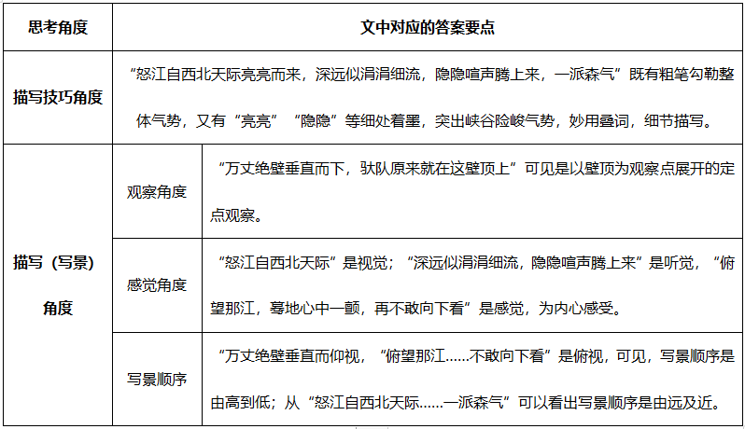

**【参考答案】**以壁顶为观察点，变换视角，从视觉、听觉、内心感受多方面描写，使人如临其境。

**环境描写的作用**

**一、小说环境描写作用**

小说中的环境描写，有时是为了用看似无心之笔推动故事情节发展；有时是为了烘云托月，塑造人物形象；有时是影射或暗示主旨；等等。而且自然环境描写的作用和社会环境描写的作用也有一定区别。

**二、环境描写手法题目特点**

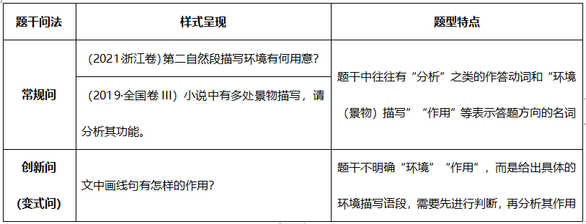

**三、环境描写作用题思考角度**

**环境描写的作用分析“四角度”**

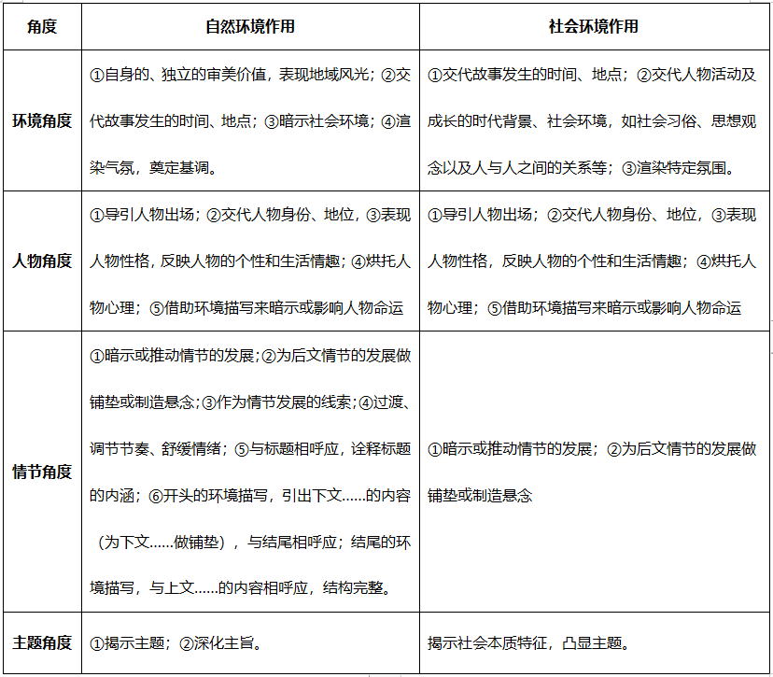

**解题“三步骤”**

**第一步：找句子，析特点**

找到环境描写的具体语句，分析环境的特点，因为环境特点与作者写此环境的作用和目的是一致的。

**第二步：定角度，找对应**

找到分析环境描写作用的思维角度并作对应分析。这里要注意区分自然环境描写作用与社会环境描写作用各自不同的思维角度。

**第三步：分条列，规范答**

①环境本身（交代……时间，交代……背景，营造……氛围，渲染……气氛）→②情节（推动、暗示、铺垫）→③人物（烘托、映衬）→④主题（表达、寄托、暗示、揭示）。

**【对点训练】（2019·全国III卷）阅读下面的文字，回答后面的题目。**

**到梨花屯去**

**何士光**

（正文略）

**小说中有多处景物描写，请分析其功能。**

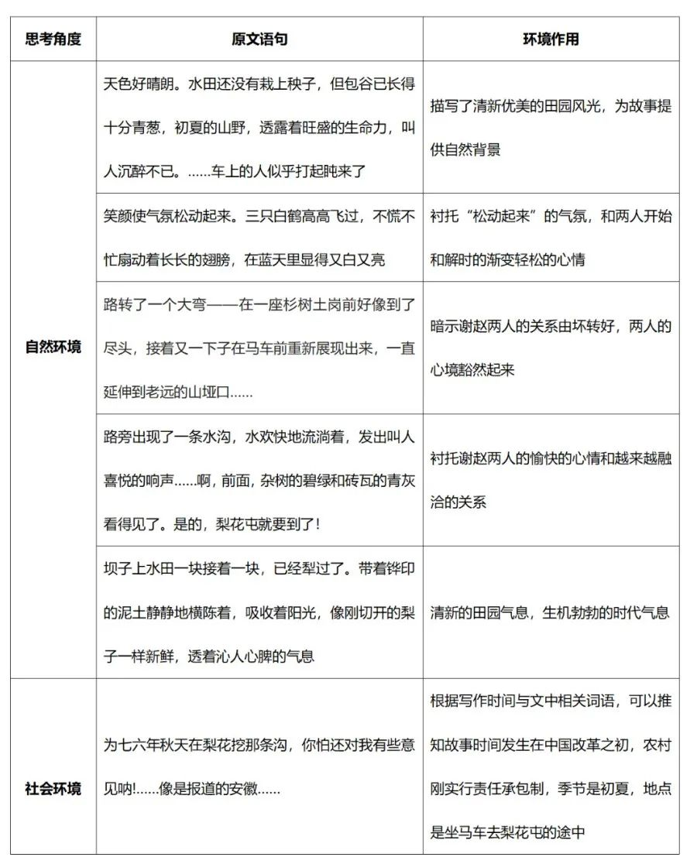

**【参考答案】**

①到梨花屯去的沿途风景，为故事开展提供自然背景；（交代故事的自然环境——提到环境的作用，首先要想到的）②以景物描写的插入来配合氛围的变化以及谢赵二人的心理变化；（情节发展与景物描写相对应——容易找出）③使小说具有清新的田园风格，流露出生机勃勃的时代气息。（体现田园风光的风格——易忽略）

**模拟训练**

**阅读下面的文字，完成问题。**

**秋 收**【注】

茅 盾

二百里内的十多个小乡镇上，几乎天天有饥饿的农民“聚众滋扰”。老通宝知道自己的小儿子多多头也干了这犯“王法”的事，于是整夜睡不安稳，“不回来倒干净，地痞胚子，我不认账这个儿子。”

被围的市镇不得不首先开了那“方便之门”：农民可以向米店赊米，到秋收的时候，一石还一石；当铺里来一次免息放赎；镇上的商会筹措一百五十担米交给村长去分俵。

保安队与“方便之门”双管齐下，居然那“抢米囤”的风潮渐渐平下去；这时已经是阴历六月底，农事也迫近到眉毛梢了。

老通宝一家总算仰仗那风潮，这一晌来天天是一顿饭，两顿粥，而且除了风潮前阿四赊来的三斗米是冤枉债而外，竟也没有添上什么新债。现在又要种田了，阿四和四大娘觉得那就是强迫他们把债台增高。

老通宝看见儿子媳妇那样懒懒地不起劲，就更加暴躁。

“明天，后天，一定要分秧了！阿四，还不打算打算肥料？”“上年还剩下一包肥田粉在这里呀！”

阿四有气无力地回答。突然老通宝跳了起来，恶狠狠地看定了他的儿子说：

“什么肥田粉！毒药！洋鬼子害人的毒药！我就知道祖宗传下来的豆饼好！豆饼力道长！肥田粉吊过了壮气，那田还能用么？今年一定要用豆饼了！”

“哪来的钱去买一张饼呢？”

“放屁！照你说，就不用种田了！不种田，吃什么，用什么，拿什么来还债？”

第二天一清早，小陈老爷刚刚抽足了鸦片打算睡觉，老通宝突然来借钱了。数目不多，一张豆饼的代价。一心想睡觉的小陈老爷再三推托不开，只好答应出面到豆饼行去赊。

老通宝一路上有说有笑，到家后他把那饼放在廊檐下，却板起了脸孔对儿子媳妇说：“死了才不来管你们呀！什么债，你们不要多问，你们只替我做！”

春蚕时期的幻想，现在又在老通宝的倔强的头脑里蓬勃发长，正和田里那些秧一样，拔似的长得非常快。河里的水却也飞快地往下缩。好容易从那干涸的河里车起了浑浊的泥水来，经过那六七丈远的沟，便被那燥渴的泥土截收了一半。

田里那些壮健的稻梗就同患了贫血症似的一天一天见得黄萎了。老通宝看着心疼，急得搓手跺脚没办法。四大娘冷一句热一句抱怨：白费了人工，而且多欠出一张豆饼的债！

不单是老通宝家，谁家的田不是三五天内就要干裂的像龟甲呀！

唯一的办法是到镇上去租一架“洋水车”救急。老通宝一听到“洋”字，就有点不高兴。况且他也不大相信那洋水车会有那么大法力。正在这样怀疑着的老通宝还没开口，四大娘却先愤愤地叫了起来：

“洋水车倒好。可是租钱呢？没有钱呀！听说踏满一爿田就要一块多钱！”

“天老爷显灵。今晚上落一场雨，就好了！”他急急忙忙跑到村外小桥头那座简陋不堪的“财神堂”前磕了许多响头，许了大大的愿心。

这一夜，老通宝整夜没有合眼。

正午时分，毒太阳就同火烫一般，那些守在小桥上的人忽然发一声喊：来了！——那就是洋水车！

“水就从这管口里出来，灌到田里！”

管理那软管子的镇上人很卖弄似的对旁边的乡下人说。

突然，那船上的机器发喘似的叫起来。接着，咕的一声，第一口水从软管子口里吐出来了，于是就汩汩汩地直泻，一点也不为难。

老通宝站得略远些，瞪出了眼睛，注意地看着。

他也不和儿子媳妇商量，径拉了保人，担保了二分月息的八块钱，也叫那软管子到他田里放水去了。

太阳落山的时候。老通宝的田里平铺着一寸深的油绿绿的水，微风吹着，水皱的像老太婆的脸。老通宝看着很快活，也不理四大娘的唠唠叨叨聒着“又是八块钱的债”！

接着是凉爽的秋风来了。四十多天的亢旱酷热已成为过去的噩梦。村坊里的人全有喜色。老通宝更断言着“有四担米的收成”，是一个大熟年！有时他小心地抚着那重甸甸下垂的稻穗，便幻想到也许竟有五担的收成，而且粒粒谷都是那么壮实！

只要一次好收成，乡下人就可以翻身，天老爷到底是生眼睛的！

但是镇上的商人却也生着眼睛，他们只看见自己的利益，稻还没收割，镇上的米价就跌了！到乡下人收获他们几个月辛苦的生产，把那粒粒壮实的谷打落到稻筒里的时候，镇上的米价飞快地跌到六元一石！再到乡下人不怕眼睛盲地砻谷的时候，镇上的米价跌到一担糙米只值四元！最后，乡下人挑了糙米上市，就是三元一担也不容易出脱！米店的老板冷冷地看着哭丧着脸的乡下人，爱理不理似的冷冷地说：

“这还是今天的盘子呀！明天还要跌！”

然而讨债的人却川流不绝地在村坊里跑，汹汹然嚷着骂着。请他们收米罢？好的！糙米两元九角，白米三元六角！

老通宝幻想的肥皂泡整个爆破了！全村坊的农民哭着，嚷着，骂着。“还种什么田！白辛苦了一阵子，还欠债！”——四大娘发疯似的见到人就说这一句话。

春蚕的惨痛经验作成了老通宝一场大病，现在这秋收的惨痛经验便送了他一条命。当他断气的时候，舌头已经僵硬不能说话，眼睛却还是明朗朗的；他的眼睛看着多多头似乎说：“真想不到你是对的！真奇怪！”

一九三三年一月

（有删改）

【注】《春蚕》《秋收》《残冬》是茅盾的农村三部曲。从《春蚕》写蚕丝业萧条所引起的农村破产，到《秋收》写农民在饥饿中的抢粮风潮，到《残冬》写农民在一年生计完全绝望以后，终于自发起来进行武装斗争，给我们留下了一幅清楚、生动的历史图画。

**社会环境对人物命运有非常重要的影响。文中老通宝的悲惨遭遇反映了当时怎样的社会现实？请结合文本加以分析。**

**【答案】**①官、商、地主等多重盘剥，农民饱受压迫。②“洋”货深入农村，传统稳定的农村经济受到冲击。③农村贫穷落后，种地已经不能摆脱贫困，农民遭遇悲惨。

**【解析】**本题考查分析社会环境作用的能力。结合“聚众滋扰……保安队与……居然那“抢米围”的风潮渐渐平下去”“镇上的商人却也生着眼睛，他们只看见自己的利益，稻还没收割，镇上的米价就跌了！到乡下人收获他们几个月辛苦的生产，把那粒粒壮实的谷打落到稻筒里的时候，镇上的米价飞快地跌到六元一石”分析可知，农民受政府管制，商人压米价，还要交地租，官、商、地主等多重盘剥，农民饱受压迫。

结合“什么肥田粉！毒药！洋鬼子害人的毒药！我就知道祖宗传下来的豆饼好！豆饼力道长！肥田粉吊过了壮气，那田还能用么？今年一定要用豆饼了！……唯一的办法是到镇上去租一架‘洋水车’救急”可知，“洋”货深入农村，传统稳定的农村经济受到冲击。

结合“老通宝一家总算仰仗那风潮，这一晌来天天是一顿饭，两顿粥……老通宝幻想的肥皂泡整个爆破了！全村坊的农民哭着，嚷着，骂着。‘还种什么田！白辛苦了一阵子，还欠债！’”分析可知，农村吃不饱饭，贫穷落后，种地欠债，丰收了也还不起债，已经不能摆脱贫困，农民遭遇悲惨。